
VODIČ ZA SLAVLJE 2026.
ŽIVA VODA
Uronjenost u Živu vodu
Ezekiel 47,9.12

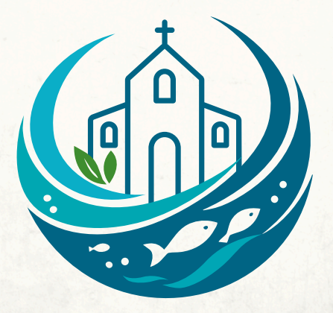

Što ovaj vodič donosi
Izdaje Ekumenski upravni odbor Vremena stvorenoga.

Uvod

Dobro došli!
Dobro došli u ovogodišnje Vrijeme stvorenoga. Hvala vam što okupljate svoje zajednice u ovo posebno vrijeme ekumenske solidarnosti.
Svake se godine, od 1. rujna do 4. listopada, kršćanska obitelj ujedinjuje u ovom svjetskom slavlju molitve i djelovanja za zaštitu našega zajedničkog doma. To je posebno vrijeme u kojem slavimo Boga Stvoritelja i prepoznajemo stvaranje kao trajni Božji čin koji nas poziva da kao suradnici ljubimo i čuvamo dar svega stvorenoga. Kao Kristovi sljedbenici diljem svijeta, dijelimo zajednički poziv da skrbimo za stvaranje. Su-stvorenja smo i dio smo svega što je Bog stvorio. Naša je vlastita dobrobit isprepletena s dobrobiti Zemlje.
Radujemo se ovoj prilici da čuvamo svoj zajednički dom i sva bića koja ga s nama dijele. Ove je godine tema Vremena stvorenoga „Živa voda”.
Vodič će vam pomoći da upoznate ovo Vrijeme i da ga isplanirate. Donosi ideje za molitvu, uključujući ekumensko molitveno bogoslužje (str. 17) te načine kako uključiti i razmišljati o ovogodišnjoj temi i simbolu.
Dodatni materijali, uključujući webinare i molitvena bogoslužja, primjere promotivnih materijala te službene kanale Vremena stvaranja na društvenim mrežama, dostupni su na internetu. Posjetite SeasonOfCreation.org kako biste pristupili svim materijalima.
Radujemo se zajedničkoj molitvi, slavlju i zagovaranju u nadi i djelovanju sa stvaranjem tijekom ovoga Vremena!
U Kristu,
Članovi Ekumenskog upravnog odbora Vremena stvorenoga

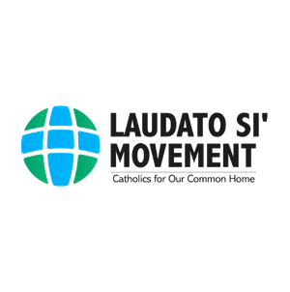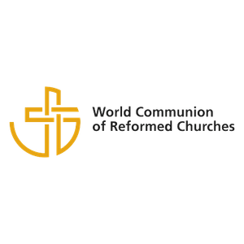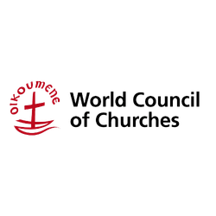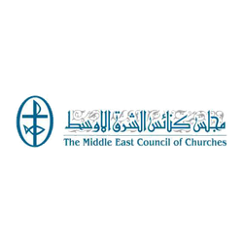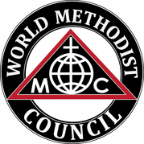

Poziv ekumenskih vjerskih vođa
Dragi sestre i braćo u Kristu,
Vrijeme stvorenoga godišnje je kršćansko slavlje u kojem zajedno molimo i odgovaramo na vapaj stvorenja: ekumenska se obitelj diljem svijeta ujedinjuje da promatra i skrbi za naš zajednički dom, Oikos Božji.
Slavlje ovoga Vremena započinje 1. rujna, kada nekoliko kršćanskih zajednica slavi Svjetski dan molitve za skrb o stvorenom svijetu, a druge zajednice kao Blagdan stvaranja. Završava 4. listopada, na slavlje svetoga Franje Asiškoga, kojega vole mnoge kršćanske zajednice.
Ove ćemo se godine ujediniti oko teme „Živa voda”, sa simbolom „Uronjenost u Živu vodu”, nadahnutim Ezekielom 47,9 i 12.
Ekumenski vjerski vođe diljem svijeta pripremili su poseban poziv vama i vašoj zajednici da sudjelujete u ovom Vremenu. Kao snažno svjedočanstvo o važnosti ovoga ekumenskog vremena molitve i djelovanja za stvaranje, donosimo riječi vođa naše kršćanske obitelji koje nas pozivaju na ovo posebno vrijeme:
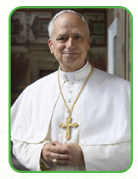
„Vrijeme stvaranja je ekumenska inicijativa koju valja slaviti od 1. rujna do 4. listopada (...). Ekološka pravda — koju proroci implicitno naviještaju — više se ne može smatrati apstraktnim pojmom ni dalekim ciljem. Ona je hitna potreba koja obuhvaća mnogo više od puke zaštite okoliša. Jer riječ je o pravdi — društvenoj, gospodarskoj i ljudskoj. Za vjernike je to i dužnost rođena iz vjere, jer svemir odražava lice Isusa Krista, u kojem je sve stvoreno i otkupljeno.”
(Iz njegove Poruke za Svjetski dan molitve za skrb o stvorenom svijetu 2025.)
Njegova Svetost papa Lav XIV.
Biskup Rima, Rimokatolička Crkva

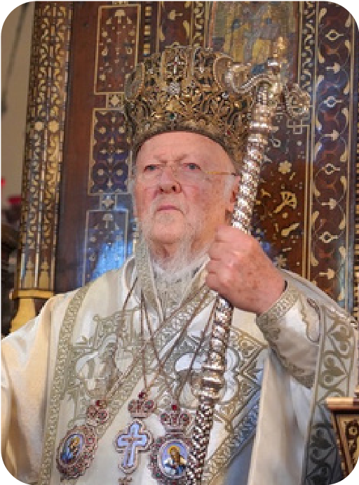
„Ne možemo se i ne smijemo nadati da ćemo se uhvatiti u koštac s klimatskim promjenama bez bliske međusobne suradnje. Kao što smo više puta isticali, ‘svi smo u istom čamcu’. Skrb za stvoreno zajednička je zadaća i odgovornost.”
Njegova Svesvetost ekumenski patrijarh Konstantinopola Bartolomej
Sveta Pravoslavna Crkva

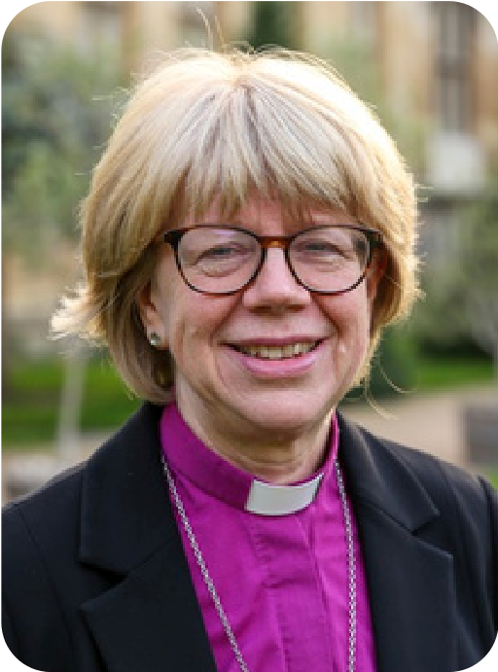
„U Vremenu stvorenoga iznova se okrećemo Kristu, po kojem je sve stvoreno i u kojem sve opstoji. U njegovu utjelovljenju, smrti i uskrsnuću Božja se ljubav objavljuje ne samo za čovječanstvo, nego za sav stvoreni red. Skrb za stvoreno stoga je bitan izraz kršćanskoga učeništva i sastavni biljeg poslanja Crkve: nastojati čuvati cjelovitost stvorenja te uzdržavati i obnavljati život zemlje. Slijedeći Krista, pozvani smo sudjelovati u njegovu djelu pomirenja, tražeći pravdu, ozdravljenje i nadu za zemlju i za sve koji na njoj prebivaju.”
— Preuzvišena i prečasna dama Sarah Mullally
Nadbiskupica Canterburyja

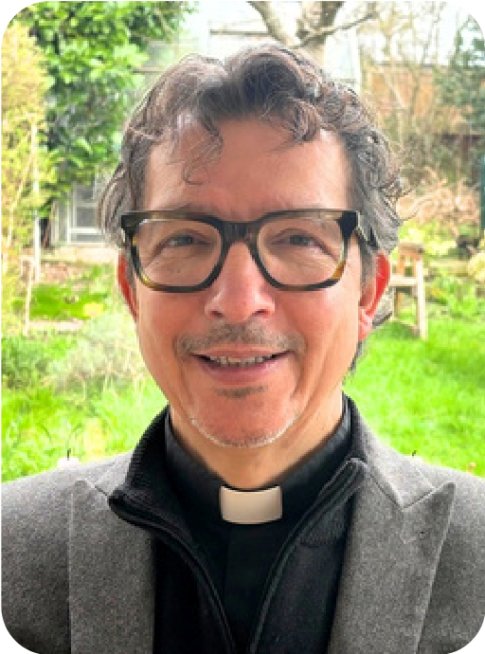
„Očistimo svaku rijeku i, napokon, mora. Pokrenimo kampanju da otkrijemo svaki potok i rijeku u našim gradovima. Vratimo rijeke u gradski prostor i posadimo stabla uz njih. Uživajmo u miru, ozdravljenju i spokoju koje će donijeti. Bog ih je sve stvorio da budu žive vode.”
— Vlč. dr. Reynaldo Ferreira Leão Neto (Léo)
Glavni tajnik Svjetskoga metodističkog vijeća

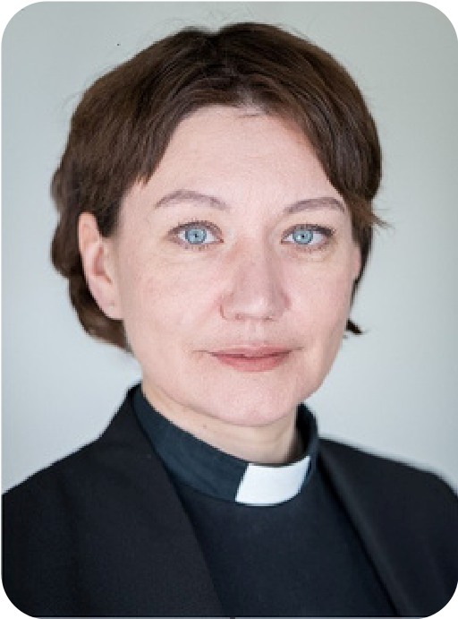
„Ezekielova vizija ‘Žive vode’ poziva nas da vidimo Božju životvornu milost i sakramentalnu prisutnost kako teku u mjesta pustoši, obnavljajući i stvorenje i ljudsku zajednicu. U svijetu suočenom s teškom ekološkom krizom ova rijeka postaje poziv na obraćenje od sustava koji izrabljuju zemlju, vodu i ranjive narode. Stvoreni svijet nije roba, nego zajedništvo međuovisnoga života povjereno našoj skrbi. Svjedočanstvo teologinja i vjernica na prvim crtama ekološke krize produbljuje ovu viziju svjedočeći kako je uništavanje okoliša isprepleteno sa zlom koje najteže pogađa žene i djevojke. Prepoznajemo nepravedne terete koje mnoge i danas nose u svakodnevnoj borbi za vodu, zdravlje i opstanak. Istodobno odajemo počast ženskoj mudrosti, sposobnosti djelovanja i otpornosti u zaštiti vode i života. Svjetski luteranski savez potvrđuje da se pravda za stvorenje ne može odvojiti od pravde za ljude, osobito za one koje klimatske promjene najteže pogađaju. Vrijeme stvorenoga poziva nas da dopustimo Božjoj živoj vodi da preoblikuje naše zajednice u prostore ozdravljenja, jednakosti i nade — opipljive i vječne.”
— Vlč. dr. Anne Burghardt
Glavna tajnica Svjetskoga luteranskog saveza

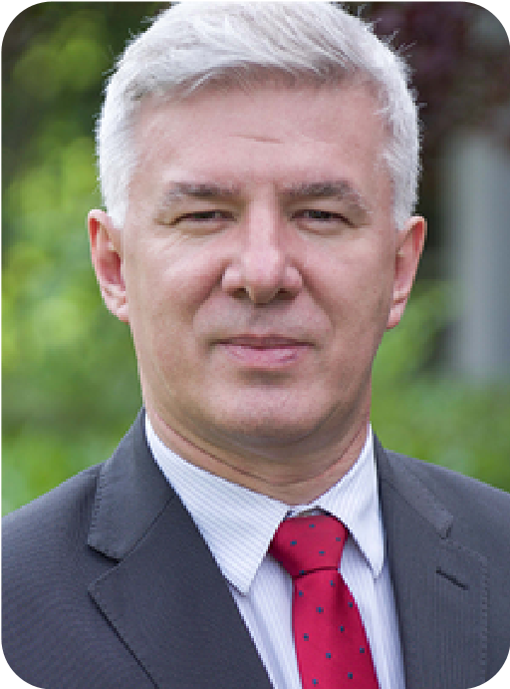
„Moramo se odmaknuti od fosilnih goriva i prijeći na obnovljivu energiju na pravedan i organiziran način. Naša nas vjera poziva da podupiremo ranjive zajednice koje su najteže pogođene klimatskom krizom.”
— Rudelmar Bueno de Faria
Glavni tajnik ACT Alijanse

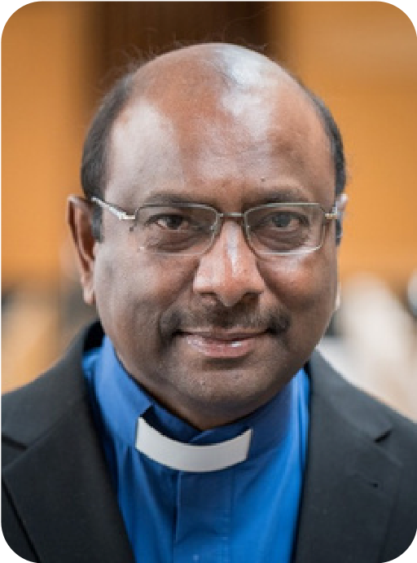
„Ezekielova vizija Žive vode, izabrana ove godine za temu Vremena stvorenoga, nije vizija očaja, nego nade za sve stvoreno. Čak i Mrtvo more — simbol opustošenog ekosustava kakvog vidimo danas — Živa voda ozdravlja. Ova proročka nada duboko odzvanja s jednim od ključnih ciljeva inicijative Ekumenskoga desetljeća djelovanja za klimatsku pravdu, koje 2026. tematski naglašava klimu i bioraznolikost: nadahnuti ekološku metanoju i u vjeri ukorijenjeno djelovanje za ekološku obnovu, kao dio našega zajedničkog Hodočašća pravde, pomirenja i jedinstva.”
— Vlč. prof. Jerry Pillay
Glavni tajnik Ekumenskog vijeća Crkava

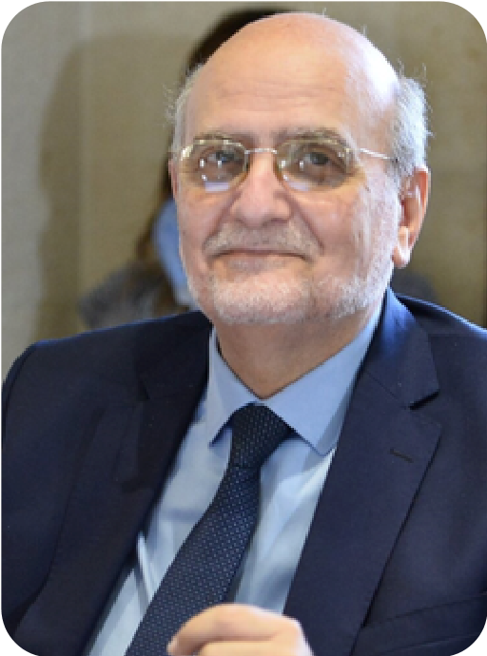
„Himan Velikoga petka govori: ‘Danas je o križ obješen Onaj koji je zemlju objesio nad vodama’, ukazujući na prvenstvo vode nad svim drugim počelima prirode u stvaranju. Nadalje, utjelovljeni je Gospodin izjavio: ‘Zaista, zaista, kažem ti: tko se ne rodi iz vode i Duha, ne može ući u kraljevstvo Božje.’ Bio je kršten u rijeci Jordanu, čin koji smatramo temeljem nauka o spasenju. Suvremena znanost ne pristupa na primjeren način vodi, njezinoj važnosti i njezinoj ključnoj ulozi u životu. Posljedično, vidimo ljude kako s vodom postupaju sa zabrinjavajućim i bezgraničnim nemarom. Voda, bitno počelo života, mora se čuvati, štititi i mudro koristiti, jer bi je globalno zatopljenje moglo učiniti oskudnom. Teme povezane s vodom moraju se uključiti u školske programe i kampanje za podizanje svijesti, kako bismo odgojili građane koji brinu za budućnost čovječanstva kroz svoju brigu za vodu.”
— Prof. Michel Abs
Glavni tajnik Vijeća crkava Bliskoga istoka

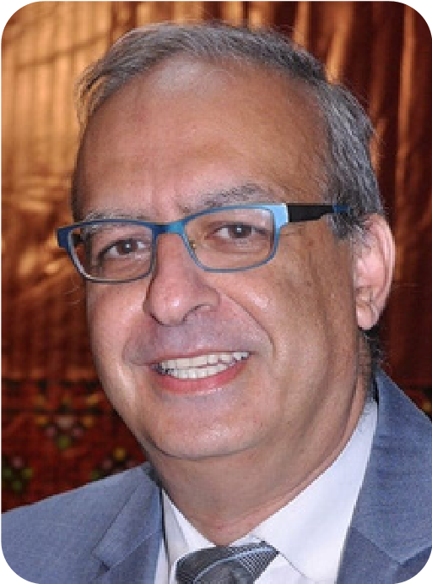
„Vrijeme stvorenoga pruža Crkvi diljem svijeta važan poziv da ispravno spozna i u vjeri odgovori na Božji, s ljubavlju i pomno oblikovan, dar stvaranja o kojem ovisi život svih stvorova, uključujući čovječanstvo. Kao evanđeoski kršćani, potvrđujemo da je ‘Gospodnja zemlja’, povjerena našoj skrbi, te da vjerno učeništvo uključuje primanje i uživanje plodova stvaranja bez umanjivanja njegove plodnosti, odnoseći se prema stvaranju s mudrošću, poniznošću i drugim kršćanskim krepostima. Vrijeme stvorenoga stoga pruža priliku da osobno sudjelujemo u punini stvarnosti evanđelja i da postanemo dionici Božjega djela obnove prihvaćajući i osobno spasenje i obnovu svega stvorenoga pod Kristovim gospodstvom.”
— Vlč. Botrus Mansour
Glavni tajnik Svjetskoga evanđeoskog saveza

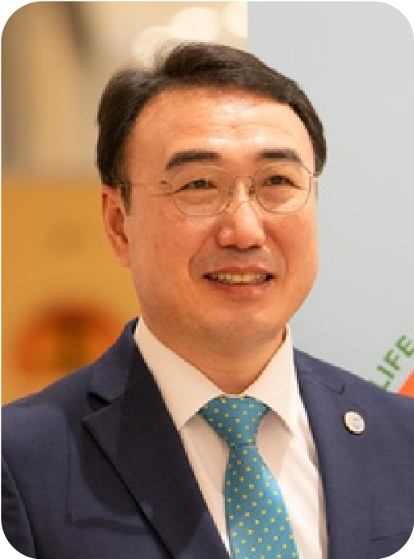
„U proročkoj viziji Ezekiela, gdje živa voda teče iz Svetišta da obnovi zemlju, susrećemo Božje trajno obećanje ozdravljenja, pravde i obnove svega stvorenoga. Ta vizija snažno progovara našoj stvarnosti obilježenoj ekološkim razaranjem, izrabljivačkim gospodarstvima i sve dubljom patnjom ranjivih zajednica, osobito na globalnom Jugu. Pa ipak, čak i ondje gdje se čini da prevladavaju sustavi koji donose smrt, rijeka Božjega života nastavlja teći, donoseći obnovu zemlji, vraćajući dostojanstvo narodima i budeći nadu u preobraženu budućnost. To je misijski poziv svima da sudjeluju u Božjem djelu njegovanja zajednica u kojima život cvjeta, utemeljen na pravdi, dijeljenju obilja i ekološkoj cjelovitosti. U ovom Vremenu stvorenoga Crkva je pozvana pridružiti se Božjem životvornom pokretu, oduprijeti se svim silama koje niječu život, zaštititi sveti dar stvaranja i njegovati pravednu i održivu budućnost u kojoj svi mogu živjeti u dostojanstvu i punini.”
— Vlč. dr. Jooseop Keum
Glavni tajnik Vijeća za svjetske misije (Reformirana Crkva)

Tema i simbol

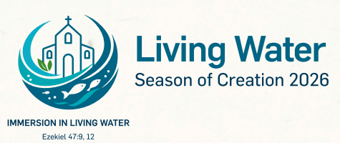

1. Tekst, tema i simbol
„I kuda god potok protječe, sve živo što se miče oživi; i bit će vrlo mnogo riba, jer kamo god dođe ova voda, sve ozdravi i oživi — kuda god protječe ovaj potok. […] Duž potoka na obje strane rast će svakovrsne voćke: lišće im neće otpadati i s njih neće nestajati ploda; svakoga će mjeseca roditi novim plodom jer im voda dotječe iz Svetišta. Plodovi će njihovi biti za jelo, a lišće za lijek.”
Ez 47,9.12
Ovogodišnja tema, „Živa voda”, obrađuje Ezekiela 47,9 i 12 kao snažnu biblijsku viziju nade i ekološkoga ozdravljenja. Smještena usred izgnanstva i gubitaka, slika žive vode koja teče iz Božjega Svetišta otkriva Božje ozdravljenje koje obnavlja zemlju, vodu, bioraznolikost i ljudsku odgovornost prema svemu stvorenom.
Simbol prikazuje vodu koja istječe iz Hrama Božjega: isprva sićušan potok koji postaje sve dublji i dublji, a kao takav donosi život mrtvim područjima i vraća plodnost oštećenim ili pustim ekosustavima. Po živoj vodi dolazi ozdravljenje; ali da bismo primili novi život, i mi moramo zakoračiti u vodu i postati dijelom Božje rijeke života, sudjelujući u ozdravljenju stvaranja.

2. Povijesni kontekst Ezekiela 47,9.12
Kontekst je ovoga teksta političke, društvene, teološke i nacionalne katastrofe. Jeruzalem je razorila babilonska vojska. Salomonov je Hram sravnjen sa zemljom. Mnogi su Izraelci odvedeni u izgnanstvo u Babilon, daleko od svoje domovine. Uz rijeke babilonske plaču i nariču (usp. Ps 137).
Knjiga proroka Ezekiela smještena je u vrijeme babilonskoga sužanjstva (Ez 1,1), nakon pada Jeruzalema početkom šestoga stoljeća prije Krista. Ezekiel je svećenik među prognanicima i Bog ga postavlja za proroka (Ez 3; 33,1-9).
Njegova se poruka isprva usredotočuje na Božji sud nad idolopoklonstvom i nepravdom Izraela, tumačeći pad Jeruzalema i razaranje Hrama kao Božji sud izvršen po babilonskim vojskama (Ez 7-10; 21). Ipak, Ezekielova poruka ne završava sudom: Bog nije napustio svoj narod. Ezekiel naviješta da Božja svevlast nije ograničena na Hram, da Bog ostaje prisutan s prognanicima i da je obnova obećana. Znakovito, Hram je u središtu Ezekielove vizije obnove (Ez 40-47). Iako je bio oskvrnut i razoren, sada je preobražen u simbol blagoslova, ozdravljenja i Božje prisutnosti u svemu stvorenome. Čudesna rijeka opisana u Ezekielu 47 utjelovljuje tu buduću obnovu: kad Gospodin ponovno bude prebivao među svojim narodom, i sama će zemlja biti obnovljena.

3. Teološki pregled: Ezekiel 47,1-12
Ezekiel od 40. do 46. poglavlja opisuje gradnju novoga hrama u pustinji. Taj je novi hram dojmljiv, ali prazan i beživotan. Tek se u 47. poglavlju napokon pojavljuje život.
U ovom je odlomku prorok u viziji doveden do ulaza budućega, idealiziranoga hrama. Ispod njegova praga teče voda koja započinje kao tanak mlaz, ali postaje sve dublja rijeka — preduboka da bi se prešla. Ta rijeka teče kroz nekoć puste krajeve, pretvarajući pustinje u plodne delte, vraćajući ribe, raslinje i čak ozdravljajući slane vode Mrtvoga mora. Hebrejski glagol šûb („vratiti se”) može se zamisliti prostorno kao mjesto okretanja, usporedivo s mjestom uz rijeku Jordan gdje su se ribe mogle vratiti prije nego ih voda odnese u beživotne vode Mrtvoga mora. Taj pojam ima i duboko teološko značenje obraćenja. Slika je živa i dinamična, a ipak njezino ekološko značenje često može zasjeniti isključivo metaforičko čitanje.
U mnogim je kršćanskim predajama Ezekiel 47 čitan ponajprije kao buduće eshatološko obećanje — prikaz mesijanskoga doba kada Bog u punini prebiva sa svojim narodom i obnavlja sve stvari. Proročka vizija, međutim, govori i o ozdravljenju sada, kao i o naviještanju šire kozmičke obnove. Rijeka Života predstavlja obnovu koja seže onkraj ljudskoga spasenja i obuhvaća ozdravljenje samoga stvaranja. Stabla kojih je lišće „za lijek” upućuju ne samo na tjelesnu hranu, nego na cjelovit procvat koji obuhvaća i čovječanstvo i stvoreni svijet. Ezekiel 47,1-12 tako prenosi jasnu poruku o okolišu: poruku globalnoga ozdravljenja, obnove i preobrazbe života. Naglašava međuovisnost čovječanstva i naravnoga svijeta i nudi viziju nade izraženu kroz djelatnu skrb za zemlju, naš zajednički dom.

3.1 Živa voda: voda kao život
Ezekielova vizija daje novu simboliku vodi — temeljnom počelu života — kao Božjem sredstvu obnove, pravde i nade, životvornoj sili koja istječe iz Božjega Svetišta. U Ezekielovo vrijeme voda je bila simbol Božje prisutnosti i blagoslova. Velike su civilizacije ovisile o moćnim rijekama poput Nila, te Eufrata i Tigrisa — dviju rijeka koje su natapale Edenski vrt (usp. Post 2,10). I oceanske vode vrve životom!
Vizija započinje malim mlazom — kapljicama vode koje istječu iz mjesta molitve i žrtve. Sićušni potok raste u nezaustavljivu rijeku — prvo čudo. Rijeka raste dok teče iz Hrama, hranjena štovanjem i molitvama Božjega naroda.
No, drugo je čudo još veće. Rijeka ne samo da uzdržava život, nego obnavlja čitave ekosustave. Prorok je vidio „na obali rijeke veoma mnogo drveća s jedne i s druge strane.... Ova voda teče u istočni kraj, spušta se u Arabu i teče u more; a kad se u more izlije, vode mu ozdrave” (Ez 47,7.8). Opisujući kako rijeka utječe u „more ustajalih voda”, prorok misli na Mrtvo more, jedno od najbeživotnijih mjesta u njegovu kraju. Toliko je moćna voda ove rijeke da će slane vode postati slatke i zavrvjeti životom.

3.2 Od žrtve u Hramu prema Božjoj Vodi života
Ezekielova vizija odlučno preoblikuje značenje Hrama. U izraelskoj kultnoj predaji svetište je bilo mjesto žrtve, gdje se krv — nositeljica života — prolijevala radi pomirenja. Krv je označavala i sud i milosrđe, podsjećajući narod da je život i dragocjen i krhak.
U Ezekielu 47, međutim, dominantna slika više nije krv koja teče prema žrtveniku, nego voda koja istječe prema van s praga Hrama. Svetost se izražava ponajprije kroz plodonosno obilje. Božja prisutnost ne uništava život, nego ga oslobađa.
Taj prijelaz od krvi prema vodi teološki je i ekološki značajan. Krv pripada logici opstanka unutar slomljenosti; voda pripada logici obnove i procvata. Ezekiel ne odbacuje žrtvenu teologiju, nego je smješta u širi obzor. Pomirenje s Bogom ne rezultira samo obnovljenim bogoslužjem, nego i obnovljenom zemljom, ozdravljenim ekosustavima i obilnim životom. Etičke posljedice prirodno slijede: ako se Božja prisutnost očituje kao životvorna voda, autentično se štovanje ne može ograničiti samo na obredno bogoslužje. Vjernost se mora mjeriti njezinim učinkom na sve uvjete koji uzdržavaju život. Skrb za stvoreno tako se javlja kao izravna posljedica obnovljenoga odnosa s Bogom. Nada u obnovu i ozdravljenje započinje na mjestu molitve, štovanja i žrtve. Sićušna kap nade započinje u našim vlastitim životima, u našem obraćenju i preobrazbi.

4. Ekološko čitanje Ezekiela 47,9.12
Ezekielova tvrdnja da će slatka voda učiniti slanu vodu slatkom (Ez 47,8-9) namjerno je zapanjujuća — opisuje nešto ekološki nemoguće kako bi navijestila nešto teološki odlučujuće. Prorok ne opisuje naravni proces; on naviješta Božji preokret.
Mrtvo je more simboliziralo smrt: nema riba, nema biljaka, nema otjecanja — mjesto gdje život ulazi i umire. Slana je voda predstavljala neplodnost i sud. Naviještajući da slatka voda ozdravlja slano more, Ezekiel odzvanja slikama iz Knjige Postanka, gdje Bog iz voda kaosa stvara red i život.
To je novo stvaranje. Ezekiel je mogao reći da rijeka zaobilazi Mrtvo more. Umjesto toga, ona ulazi u nj. Smisao je teološki: Božji život utječe u najbeživotnija i najbeznadnija mjesta. Hebrejski glagol koji je upotrijebljen (רָפָא rafaʾ) znači iscijeliti, obnoviti, učiniti cjelovitim. Život se obnavlja ne ljudskim upravljanjem, nego Božjim djelovanjem koje se susreće sa stvorenim svijetom. Slana voda postaje slatka ne ljudskim upravljanjem, nego Božjim ozdravljenjem. Bog ne zaobilazi mjesto smrti — Bog u nj ulazi.
Stabla koja rađaju plod svakoga mjeseca predstavljaju oblik života koji je nadišao oskudicu i razdoblja nestašice. Poput ozdravljenja Mrtvoga mora, ova je slika namjerno neobična — ona označava obnovljeno stvaranje, a ne unaprijeđenu poljoprivredu.
Voćke su po naravi sezonske i ranjive na sušu, nametnike, rat i glad. Ezekiel govori: u Božjem obnovljenom poretku život je nevjerojatno obilan. Stabla rađaju plod „jer im voda dotječe iz Svetišta”. Njihova plodnost ne ovisi o oborinama niti o uvjetima tla, nego o trajnoj Božjoj prisutnosti.
Slika namjerno priziva Eden, a ipak ga nadilazi. Eden je imao stabla „ugodna oku i dobra za jelo” (Post 2,9), dok ova buduća stabla rađaju dvanaest puta godišnje! To nije nostalgija; to je pojačana obnova: Eden je ponovno otvoren.
Apostol Ivan kasnije evocira Ezekiela kad predstavlja rijeku i Stablo života kao konačnu viziju kozmičkoga, ekološkog, pa i političkog ozdravljenja (usp. Otk 22,2).
Napomena: Ovaj odlomak, utemeljen na Ezekielovoj viziji rijeke, ne želi umanjiti vrijednost oceana i mora koja se sastoje od slane vode, a ipak su i ona stvorena kao žive vode. Doista, oceani su dom velikoga dijela planetarne bioraznolikosti (usp. Post 1,21). Štoviše, oceani pridonose regulaciji klime.

5. Voda između krize i nade

5.1 Sadašnja vodna kriza
Ezekielova vizija u oštroj je suprotnosti sa stvarnošću vodne krize s kojom se suočavamo. Prema UN News, 1,7 milijarda ljudi nema osnovne higijenske usluge u svom domu, a 2,1 milijarda ljudi i dalje nema pristup zdravstveno ispravnoj vodi za piće — to je svaki četvrti čovjek na svijetu!
Kako se klimatske promjene pojačavaju, a crpljenje podzemnih voda raste, nekoliko zemalja sada doseže takozvanu „točku vodnoga bankrota” (UNU), tj. stanje obilježeno nepovratnim gubicima prirodnog vodnog kapitala.
Iako je pristup vodi za piće ljudsko pravo za sve, višeslojna vodna kriza nerazmjerno pogađa ranjive zajednice, buduće naraštaje i neljudski život koji nema glasa u političkim ili gospodarskim sustavima. Evo nekih od mnogih izazova:
- Voda postaje nedostupna siromašnima.
- Bolesti koje se prenose vodom.
- Industrijsko ispuštanje kemikalija i drugih onečišćivača u rijeke.
- Rastuća potrošnja vode koju potiču podatkovni centri i proizvodnja energije potrebna za naše digitalne aktivnosti, uključujući uporabu umjetne inteligencije.
- Loše upravljanje i korupcija tvrtki i vlada.
- Utjecaj suša, poplava, oluja i širenja pustinja na sigurnost hrane.
- Rast saliniteta tla zbog porasta razine mora ili prekomjernoga iskorištavanja zaliha vode.
- Nasilje zbog borbe oko oskudnih zaliha vode.
Mnogi od ovih problema dovode do migracija, gurajući ljude u izgnanstvo, uz gubitak domova i kulture.
Učinak na ekosustave i bioraznolikost je razoran: prema Svjetskom fondu za prirodu, suočeni smo s katastrofalnim padom vodenoga divljeg svijeta, pri čemu su slatkovodne populacije pale za zapanjujućih 85 %, a morske za 56 % u posljednjih 50 godina (WWF).
S teološkoga gledišta, ova kriza odražava slomljene odnose između čovječanstva i Boga, unutar same ljudske obitelji te između ljudskih bića i drugih živih bića. Nadalje, od najveće je važnosti naglasiti da onečišćenje vode ima posljedice povezane s društvenom pravdom i jednakošću.

5.2 Nada iz vjere i djelovanja
Ezekielova je vizija u konačnici vizija nade. Kao suradnici Stvoriteljevi, odnos kršćana prema stvorenome svijetu treba biti utemeljen na biblijskoj viziji stvaranja kao međupovezane zajednice života (usp. Post 9,8-17; Hoš 2,18; Ps 24,1). To je odnos svetoga partnerstva i uzajamnoga čuvanja, a ne gospodarenja. Papa Franjo opisuje ga kao „odnos uzajamne odgovornosti između ljudskih bića i prirode”, odbacujući pretjerani ili tiranski antropocentrizam (Laudato si’ 67, 68, 116).
Kršćani su pozvani suočiti se s navedenim nepravdama i odbaciti svjetonazor koji vodu tretira kao potrošni resurs. Primjerice, u posljednjih je 20 godina Ekumenska vodna mreža (EWN) Ekumenskog vijeća Crkava promicala očuvanje, odgovorno upravljanje i pravednu raspodjelu vode za sve, polazeći od shvaćanja da je voda Božji dar, a pristup vodi za piće temeljno ljudsko pravo.
Na svakom kontinentu, nadahnuti svojom vjerom, kršćani djeluju: rijeke se obnavljaju, izvori vode štite od onečišćenja i izrabljivačkih industrija, a suhe zemlje ponovno postaju zelene. Kopaju se bunari i voda se osigurava župama, selima i zdravstvenim ustanovama.

6. Uronjenost u Živu vodu: obraćenje i ozdravljenje
Sveto pismo opetovano povezuje vodu s Božjim ozdravljenjem i obnovom: Naaman se uranja u rijeku Jordan (usp. 2 Kr 5), te ozdravljenje osobe s invaliditetom koja čeka uz ribnjak (usp. Iv 5). I sam Ezekiel biva sve dublje uronjen u rijeku, evocirajući tako krsne slike i simbolizirajući preobrazbu.
Zakoračiti u rijeku podsjeća nas na krštenje. U ranoj su se Crkvi za uranjanje prilikom krštenja često koristile velike krstionice, u koje se ulazilo stubama — odražavajući postupnost Ezekielove vizije (Ez 47,3-6). Ranije u Knjizi proroka Ezekiela Bog obećava očišćenje, novo srce i novi duh upravo po vodi (Ez 36,25-27). Prisjećamo se vode i krvi koje su za ozdravljenje potekle iz Isusova boka (Iv 19,34). Nama vjernicima obećano je: ako primimo i prihvatimo vodu iz Hrama — to jest, Božje ozdravljenje — tada će i iz našega srca (ili utrobe, kako kaže grčki!) poteći „rijeke žive vode” (Iv 7,38). Kako budemo ozdravljeni i obnovljeni, tako će iz nas teći živa voda za ozdravljenje drugih i stvorenoga svijeta.

Simbol Vremena stvaranja 2026.


Naš je simbol za 2026. — Uronjenost u Živu vodu — simbol obnove i rođenja: voda istječe iz Hrama kao znak Božje skrbi i ozdravljenja za nas. Pozvani smo zakoračiti u vodu, sve dok ne budemo toliko duboko da se moramo osloniti na Božju milost koja nas drži. Oni koji prime ovu vodu pozvani su postati izvorima života za druge, dopuštajući da Božja ljubav kroz njih teče u svijet. I tako će voda Božja postati u nama „izvor vode koja struji u život vječni”, kako je Isus obećao (Iv 4,14).
Simbol poziva kršćane na duhovno uranjanje – na zajedničku molitvu uz promatranje vode iz rijeka, izvora, vrela, krstionica, jezera i mora, nadahnute Duhom Božjim, radeći zajedno na obnovi stvaranja.
Ovaj nas Simbol također potiče da zaronimo u „suze” stvaranja (Rim 8,22-23), dopuštajući da naša srca dirne patnja naše braće i sestara. Doista, Vrijeme stvorenoga prikladno je i za bratsku blizinu i solidarnost s ranjivima i siromašnima, ponajprije s onima koji trpe zbog degradacije okoliša. Možemo učiti iz njihovih priča, iz njihove otpornosti, iz njihove predanosti i zajedno održavati nadu na životu.

7. Poziv na djelovanje
Otac nas naš poziva da prihvatimo njegovu ljubav (1 Iv 4,19). Prihvaćanje te ljubavi kao kćeri i sinovi, kroz neprestano obraćenje uma i srca, naš je životni poziv. Odlučimo li zakoračiti u istinsku živu vodu, možemo pridonijeti pravednijemu i životvornijemu svijetu za čitavu ljudsku obitelj, kao i za čitavo stvorenje.
Sigurnost hrane: Ezekielovo proroštvo govori o stablima koja „svakoga mjeseca rađaju novim plodom” (Ez 47,12). Pozvani smo oblikovati svoje politike i prakse, utjecati na njih tako da svi ljudi imaju pristup hranjivoj i sigurnoj hrani, te da se plodovi bioraznolikosti pravedno dijele. Crkve mogu i promicati projekte ozelenjivanja koji odražavaju kršćanske vrijednosti na vlastitom zemljištu i/ili osposobiti svoje članove za uzgoj dijela vlastite hrane.
Onečišćenje vode: Pozvani smo i suzdržati se od štetnoga onečišćenja i osuditi ga, istodobno potičući vlade, lokalne vlasti, industriju i poljoprivredu da djeluju odgovorno i štite izvore vode.
Voda i sanitarni uvjeti: Mnoga naša braća i sestre i dalje nemaju redovit pristup zdravstveno ispravnoj vodi za piće i sanitarnim uvjetima. Stoga moramo djelovati kako bi kućanstva, škole, zdravstvene ustanove i mjesta bogoslužja — uključujući crkve i župe — imali pristup čistoj vodi i odgovarajućim sanitarnim uvjetima.
Odgoj za okoliš: Roditelji, kateheti, kler i vjerske zajednice tako su pozvani njegovati cjelovitu skrb za stvoreno — ljudsko i neljudsko podjednako — oslanjajući se ne samo na tehničko znanje, nego i na odnose, etiku i duhovnu izgradnju.
Duhovno nadahnuće iz stvaranja: Kroz promatranje naravnoga svijeta koji je Bog stvorio (Job 7-12), pozvani smo prijeći od gospodarenja k poniznosti, od izrabljivanja k skrbi i od kratkoročne dobiti k dugoročnom procvatu. Ta je preobrazba i duhovna i praktična te zahtijeva preispitivanje vrijednosti, gospodarskih sustava i odgojnih prioriteta.
Sadnja stabala: Mnoge Crkve danas povezuju sadnju stabala s ključnim trenucima vjere poput krštenja, potvrde i sprovoda. Neka uzgoj stabala postane sastavni dio našega duhovnog života. Stabla upijaju ugljično onečišćenje, sprječavaju eroziju, smanjuju poplave, daju hranu i lijek te rashlađuju gradske sredine — ona doista donose ozdravljenje narodima.
Skrb za oceane — naša „Plava pluća” — koji se suočavaju sa sve većim prijetnjama od ispuštanja otpada, izlova, onečišćenja i podvodnog rudarenja. Život i bioraznolikost pod valovima ne smiju se tretirati po načelu „daleko od očiju, daleko od srca”. Neka odgojitelji pomognu našim zajednicama da vide i cijene te morske svjetove. Neka vladini čelnici djeluju hrabro kako bi zaštitili morske biome i sredstva za život. I neka izaberemo čuvanje koje održava Plava pluća da dišu za naraštaje.
Obnova i zaštita ekosustava i bioraznolikosti: Pozvani smo obnoviti zemlju u svojim crkvama, domovima i zajednicama. Postoje mnoge inicijative u koje se možemo uključiti: desetljeće klimatske pravde proglasili su i Ekumensko vijeće Crkava i Svjetski savez reformiranih Crkava; postoje internetske platforme poput Laudato si’ Action Platform i Anglican Communion Forest te nacionalni programi poput Green Church — Église Verte ili Eco Church — A Rocha International.
Nadvladajmo svoj strah i zakoračimo u vodu Božje ljubavi da budemo dio Rijeke preobrazbe za svijet, da vidimo doslovno ozdravljenje i obnovu stvaranja te blagoslov Zemlje.

Molitva

Živa voda
Sveti Bože, čiji je Duh u početku lebdio nad vodama, okupljamo se kao dio tvoje zajednice svega stvorenoga, žedni tvoje milosti. Zahvaljujemo ti za dar vode, žile našega zajedničkog doma, koja uzdržava cedrove i kitove, pašnjake i gradove. Zahvalni smo za mjesne vode koje hrane naše domove i sve stvorove. Zahvaljujemo ti što je u tvojem dobro natopljenom vrtu svaka kap sveto svjedočanstvo tvoje ljubavi.
Ipak, priznajemo da smo s ovim darom postupali kao s pukom robom. Zagušili smo mora svojim otpadom i gledali kako se sve topliji valovi dižu nama na osudu. Oplakujemo ispucalu zemlju onih pogođenih sušom i slane suze klimatskih prognanika. Otopi naša ledena srca, Bože, i neka poteku vode obraćenja.
Gospodine svega života, obećao si da će, kuda god rijeka prođe, sve oživjeti. Probudi u nama poziv da skrbimo za vode — da štitimo porječja, branimo prava vode i poštujemo dostojanstvo žednih. Neka tvoja Riječ bude izvor u nama koji teče za ozdravljenje naroda.
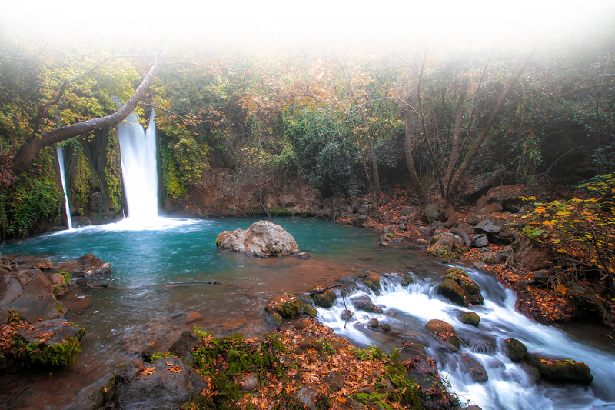
Neka nas Bog, Otac naš, koji je iz stijene izveo vodu, uzdrži u pustinji. Neka nas Krist, Gospodin naš, koji je Živa voda, okrijepi za djelo obnove. I neka nas Duh Sveti nosi na valovima milosti, dok se pravda ne razlije kao vode, a pravednost kao potok što neprestano teče. Amen.

Ekumensko molitveno bogoslužje

Uvod
Potičemo vas da ovo molitveno bogoslužje upotrijebite kako biste obilježili početak Vremena stvorenoga. To Vrijeme započinje 1. rujna, koji neke kršćanske zajednice slave kao Svjetski dan molitve za skrb o stvorenom svijetu, a neke kao Blagdan stvaranja. Završava 4. listopada, na slavlje svetoga Franje Asiškoga. Možete ga upotrijebiti i na događanjima i bogoslužjima koja održavate tijekom ovoga Vremena.
Pri planiranju bogoslužja možda ćete poželjeti pozvati sudionike da donesu malu bocu vode (izbjegavajte plastiku!) iz svojih domova. Tijekom „Zahvale za vodu” mali se dio vode svake osobe može uliti u krstionicu ili u veliku zdjelu pripremljenu za „Blagoslov vode”.
Voda skupljena u zdjeli zatim se blagoslivlja. U nekim se predajama njome može poškropiti zajednica, prisjećajući se našega krštenja i našega zajedničkog poziva da skrbimo za dar vode. Nakon bogoslužja sudionici mogu kući ponijeti preostalu vodu u bocama (po mogućnosti od stakla ili obnovljivih materijala) kao znak obnove i podsjetnik na njihovu predanost zaštiti i njegovanju vode kao svetoga Božjeg dara. (Vidi prijedlog „Blagoslov poslanja sa Živom vodom” u ovom Vodiču, pod „Ideje za slavljenje Vremena stvaranja i načini življenja simbola”.)
Možete razmotriti i stvaralački trenutak oplakivanja kada donosite vizualne prikaze ili primjere suza stvaranja.
Dijelovi bogoslužja koje čita jedna osoba (ili predvoditelj) tiskani su običnim slovima, a odgovori zajednice masnim slovima. Biblijski su odlomci preuzeti iz hrvatskoga prijevoda Svetoga pisma (Jeruzalemska Biblija, Kršćanska sadašnjost).

Pozdrav i uvodna riječ
Naše molitveno bogoslužje danas održavamo kao dio ekumenskoga Vremena stvorenoga, vremena molitve i djelovanja za naš zajednički dom koje se odvija svake godine od 1. rujna do 4. listopada. Tema je ovogodišnjega Vremena stvaranja „Živa voda”, preuzeta iz Ezekiela 47,9 i 12.

Poziv na slavlje
Predvoditelj: U početku je Duh Božji lebdio nad vodama. I Bog ih nazva dobrima.
Svi: Dođi, Duše Sveti, i očisti vode.
Predvoditelj: Prorok vidje rijeku kako istječe iz Hrama, i kuda god je rijeka tekla, sve je oživjelo.
Svi: Dođi, Duše Sveti, i obnovi lice Zemlje.
Predvoditelj: Isus povika: „Ako je tko žedan, neka dođe k meni… Iz srca onoga koji vjeruje poteći će rijeke žive vode.”
Svi: Dođi, Duše Sveti, i iscijeli svoj narod.

Zahvala za vode
Svemogući i vječno živi Bože, zahvaljujemo ti za tvoju ljubav u svem stvorenom, a osobito za dar vode koja uzdržava i čisti sav život. Krist je živa voda koja čisti, okrjepljuje i sve čini novim. Stoga ti sada prinosimo svoju zahvalu za vode koje donose ljepotu svemu u čemu uživamo — divljim predjelima, šikari, planinama, obali i moru. Zahvaljujemo i hvalimo te za sve dobre zemlje, za stabla i pašnjake, za naše obilne usjeve i za živu vodu koja ih napaja.
Prilagođeno iz anglikanskog molitvenika Aotearoa, Novi Zeland.
Hvalimo te što nam daješ život po vodi i za sve vode posvuda. Osobito te hvalimo za vode koje nas uzdržavaju u ovom dijelu našega zajedničkog doma.
Ovdje se mogu imenovati mjesne vode, dok ljudi iz različitih Crkava ili krajeva donose bocu vode (izbjegavajući plastiku) iz svoga okruženja (rijeke, oceana, jezera) i ulijevaju je u krstionicu ili zdjelu.
Zahvaljujemo ti, Bože, jer si nas u početku stvorio na svoju sliku i smjestio u dobro natopljen vrt. U pustinji si obećao vrela vode žednima i dao si svome narodu vodu iz stijene. Kad nismo znali put, poslao si Dobroga Pastira da nas povede prema mirnim vodama. Na križu si nas oprao iz Isusova probodena boka, a na ovaj nas dan ponovno obasiplješ vodom života. Kupaš nas u svom oproštenju, milosti i ljubavi. Nasićuješ sve žedne i daješ nam život koji samo ti možeš dati. Ali oplakujemo što smo zanemarili ovaj dar i vode uzimali zdravo za gotovo.
Prilagođeno iz All Creation Sings, Evanđeoska luteranska Crkva u Americi.

Oplakivanje
Oplakivanje je strastveni izraz tuge ili boli; pjesma, hvalospjev ili pjesma žalosti kojom se naglas izriče tuga, žalovanje ili kajanje; snažno žaljenje. Grijesi se često ispovijedaju u množini, kao znak da su — i ako pojedinačno nismo počinili svaki grijeh — naše duše međusobno povezane. Odgovor je u ovom bogoslužju ‘ašamnu’, što na hebrejskom znači ‘svi smo sagriješili’.
Predvoditelj:
Gledamo tvoje vode, Bože, i tugujemo:
Rijeke teku onečišćene.
Oceani se guše u plastici.
Morski život nestaje iz sve toplijih mora.
Koraljni grebeni blijede, a ribarstva propadaju.
Svi: Ašamnu – svi smo sagriješili.
Predvoditelj:
Mora se dižu i gutaju obale.
Oluje postaju sve jače.
Poplave razaraju domove.
Suša puca Zemlju, a djeca žeđaju.
Svi: Ašamnu – svi smo sagriješili.
Uključite i druga oplakivanja koja se odnose na učinke na vodu iz vašega vlastitog okruženja.
Predvoditelj:
Priznajemo da nismo čuvali tvoje vode.
Trošili smo vodu bez suzdržavanja.
Onečistili smo ono što si ti nazvao dobrim.
Zaboravili smo da rijeka života istječe iz tvoga prijestolja.
Svi: Oprosti nam, Bože.
Tijekom pjesme oplakivanja može se održati stvaralački trenutak (prijedlozi: donijeti fotografije ili slike onečišćene vode koje su nacrtala djeca — ili liturgijski ples — tihi prosvjed itd.). Zdjela koja odražava slane suze stvaranja i ranjena čovječanstva.

Odrješenje
Božje milosrđe teče poput žive vode. Ljubav Božja, utjelovljena u Isusu koji je progovorio uznemirenim vodama, oprašta nam i smiruje naša srca kako bi pravda mogla poteći u sva suha mjesta naših života. U ime Kristovo, neka nas ova milost oslobodi da slijedimo i naviještamo radosnu vijest o ozdravljenju svega stvorenoga.
Svi: Amen.

Pripjevni psalam — Psalam 65,6-14
Čudesno nas uslišavaš u pravednosti, Bože, spasitelju naš,
uzdanico svih krajeva zemlje i mora dalekih.
Snagom svojom ti učvršćuješ gore, opasan silom.
Ti smiruješ huku mora, huku valova njihovih i metež naroda.
Oni što žive nakraj svijeta strahuju od tvojih znakova;
kraj jutra i večeri radošću napunjaš.
Pohodio si zemlju i nakvasio je, obogatio si je veoma.
Božja se rijeka vodom napunila, ljudima žito spremaš. Tako pripremaš zemlju:
brazde joj natapaš, grude joj poravnavaš, kišom je krijepiš, usjeve joj blagoslivljaš.
Ti okruni godinu dobrotom svojom, plodnost niče za stopama tvojim.
Pustinjski pašnjaci kaplju od obilja, brežuljci se pašu radošću.
Njive se kite stadima, doline se pokrivaju žitom: svi kliču i pjevaju.
Svi: Slava Ocu i Sinu i Duhu Svetomu. Kako bijaše na početku, tako i sada i vazda i u vijeke vjekova. Amen.

Biblijska čitanja
Prvo čitanje: Ezekiel 47,9-12 (tematski tekst Vremena stvorenoga)
I kuda god potok protječe, sve živo što se miče oživi; i bit će vrlo mnogo riba, jer kamo god dođe ova voda, sve ozdravi i oživi — kuda god protječe ovaj potok. […] Duž potoka na obje strane rast će svakovrsne voćke: lišće im neće otpadati i s njih neće nestajati ploda; svakoga će mjeseca roditi novim plodom jer im voda dotječe iz Svetišta. Plodovi će njihovi biti za jelo, a lišće za lijek.
Predvoditelj: Neka Riječ, kao živa voda…
Svi: …sve oživi.
Drugo čitanje: Otkrivenje 22,1-7 (ili drugo po vašem izboru)
I pokaza mi rijeku vode života, bistru kao prozirac: izvire iz prijestolja Božjega i Jaganjčeva. Posred gradskoga trga, s obje strane rijeke, stablo života što rađa dvanaest puta, svakoga mjeseca svoj rod; a lišće stabla za zdravlje je narodima. I neće više biti nikakva prokletstva. I prijestolje će Božje i Jaganjčevo biti u gradu i sluge će mu se njegove klanjati i gledati lice njegovo, a ime će im njegovo biti na čelima. Noći više neće biti i neće trebati svjetla od svjetiljke ni svjetla sunčeva: obasjavat će ih Gospodin Bog i kraljevat će u vijeke vjekova. I reče mi: „Ove su riječi vjerne i istinite jer Gospodin Bog, koji nadahnjuje proroke, posla anđela svoga da on pokaže slugama njegovim što se ima dogoditi ubrzo. Evo, dolazim ubrzo! Blago onomu koji čuva riječi proroštva ove knjige.”
Predvoditelj: Neka Riječ, kao živa voda…
Svi: …sve oživi.
Pjesma/hvalospjev s temom stvaranja ili Aleluja prije čitanja evanđelja.
Treće čitanje — Ivan 7,37-39 (ili drugo po vašem izboru)
U posljednji, veliki dan blagdana Isus stade i povika: „Ako je tko žedan, neka dođe k meni! Neka pije koji vjeruje u mene! Kao što reče Pismo: Rijeke će žive vode poteći iz njegove utrobe!” To reče o Duhu kojega su imali primiti oni što vjeruju u njega. Tada doista ne bijaše još Duha jer Isus još ne bijaše proslavljen.
Predvoditelj: Neka Riječ, kao živa voda…
Svi: …sve oživi.

Propovijed ili razmišljanje uz sudjelovanje
Usredotočeno na Ezekielov odlomak te na temu i simbol Vremena stvaranja. Nakon razmišljanja može se uključiti hvalospjev s temom stvaranja.

Ispovijest vjere
Umjesto ovoga može se upotrijebiti Nicejsko vjerovanje.
Vjerujemo u Boga, koji sve stvara,
koji sve obgrljuje, koji sve slavi,
koji je prisutan u svakom dijelu tkiva stvaranja.
Vjerujemo u Boga kao izvor svega života,
koji ovaj planet krsti živom vodom.
Vjerujemo u Isusa Krista, koji se vidi u onome koji trpi,
u siromahu, u pothranjenome,
u klimatskom prognaniku — koji ljubi i skrbi za ovaj svijet
i s njime trpi.
I vjerujemo u Isusa Krista, sjeme života,
koji je došao pomiriti i obnoviti ovaj svijet
i sve što je u njemu.
Vjerujemo u Duha Svetoga, dah Božji,
koji se kreće s Bogom
i koji se danas kreće među nama i s nama.
Vjerujemo u život vječni u Bogu.
I vjerujemo u nadu da će jednoga dana Bog dokrajčiti smrt i sve razorne sile.
(Luteranski teološki koledž, Južna Indija, prilagođeno)

Molitva prinosa
Možda ćete poželjeti prikupiti prinos u novcu, znakovima ili nakanama za određeni projekt ili službu koja pridonosi ekološkoj obnovi, ili za neki vid klimatske pravde koji je značajan za vaše okruženje. Tijekom prikupljanja prinosa može se uključiti hvalospjev ili pjesma s temom stvaranja.
Bože, čiji se Duh kretao nad dubinama: zahvaljujemo ti za dar vode — voda na zemlji i pod zemljom, voda nad nama i u nama. Učini nas svjesnima skrbi za sve vode planeta, da bi obilno uzdržavale život za nas i za one koji dolaze poslije nas. Primi prvine koje ti ovdje prinosimo. Blagoslovi i umnoži ove darove za našu hranu i za skrb o tvom stvorenju; radi tvoga Sina, našega Spasitelja Isusa Krista.
(All Creation Sings, Augsburg Fortress, 2026.)

Zagovorne molitve
Čitatelj: Bože živih voda, danas molimo za ranjeni svijet u kojem se vode izrabljuju, onečišćuju i uskraćuju. (Stanka)
Čitatelj: Molimo za mjesta gdje plastika, otrovi i izljevi nafte zagađuju potoke i močvare, za zajednice čije su ribolovne vode onečišćene i čija djeca piju iz zagađenih potoka. (Stanka za prošnje, imenovanje mjesnih potoka, močvara ili onečišćenih mjesta) Iscijeli ono što je otrovano. Donesi pravdu ondje gdje je dobit ušutkala istinu.
Svi: Kuda god voda teče, Gospodine, neka sve oživi — stabla za hranu i lišće za lijek.
Čitatelj: Molimo za sve rijeke pregrađene bez pristanka ranjivih; za poljoprivrednike čije se tlo suši usred sezonskih poplava; za autohtone narode čije se svete vode preusmjeravaju u udaljene gradove i podatkovne centre; za patnju zajednica kojima korporativna pohlepa krade sredstva za život, a zdravlje žrtvuje globalnoj potrošnji. (Stanka za prošnje, imenovanje mjesnih rijeka, poljoprivrednih zemljišta i pogođenih naroda) Oslobodi ono što je nepravedno nadzirano. Neka rijeke ponovno poteku s dostojanstvom i životom.
Svi: Kuda god voda teče, Gospodine, neka sve oživi — stabla za hranu i lišće za lijek.
Čitatelj: Molimo za oceane opterećene plastikom i kemijskim otpadom; za koraljne grebene izbijeljene sve toplijim morima; za velike kitove koji plove kroz labirinte najlona i napuštenih mreža; za mikroskopski život, plankton i kril, koji se sada miješa s nevidljivom prašinom sintetičkoga otpada; za rijeke koje nose naše otjecanje — gnojiva, boje i teške metale. (Stanka za prošnje, imenovanje najbližih oceana i onih diljem svijeta) Pretvori našu krivnju u milost, a našu ravnodušnost u djelovanje. Učini nas narodom koji živi pravedno i donosi ozdravljenje svakoj obali i svakom potoku.
Svi: Kuda god voda teče, Gospodine, neka sve oživi — stabla za hranu i lišće za lijek.
Čitatelj: Molimo za zajednice gdje rastuća mora preuzimaju zajednice i pradjedovske zemlje, gdje slana voda prodire u slatkovodne bunare, gdje grobove odnosi voda zajedno sa sjećanjem i pripadnošću; za one koji su najmanje pridonijeli klimatskim promjenama, a ipak trpe prvi i najviše. (Stanka za prošnje) Drži ih u dostojanstvu i ojačaj globalnu odlučnost za pravdu.
Svi: Kuda god voda teče, Gospodine, neka sve oživi — stabla za hranu i lišće za lijek.
Čitatelj: Molimo za neformalna naselja i seoska sela gdje slavine presušuju ili voda nije sigurna za piće; za djecu koja hodaju kilometrima da donesu vodu ili žene opterećene oskudicom; za one čiju bolest uzrokuje onečišćena opskrba. (Stanka za prošnje) Molimo za one čiji su životi tijesno isprepleteni s vodom — obalne narode, ribare, morske biologe, vodne inženjere — koji nas mogu naučiti mudrim načinima života s vodom. Molimo da se ljudi pokrenu na djelovanje i upotrijebe svoju urođenu ili povjerenu moć za stvaranje promjene. Potakni vlade, korporacije i zajednice da pravedno štite i dijele vodu.
Svi: Kuda god voda teče, Gospodine, neka sve oživi — stabla za hranu i lišće za lijek.
(Metodistička crkva Južne Afrike)
Predvoditelj: Obrati naša srca, Bože.
Gdje smo vodu tretirali kao robu, nauči nas primati je kao sveti dar.
Gdje smo trošili bez razmišljanja, nauči nas jednostavnosti.
Gdje smo vodu koristili bez poštovanja, nauči nas štititi je kao dar povjeren svakom naraštaju i poštovati vodu kao izvor života za sve.
Gdje smo šutjeli i podnosili nepravdu, učini nas hrabrim zaštitnicima rijeka, braniteljima mora i suputnicima onima koji trpe vodnu nepravdu, dok pravda i milosrđe ne poteku poput rijeke života.
Svi: Kuda god voda teče, Gospodine, neka sve oživi — stabla za hranu i lišće za lijek.
Zamjenska ili dodatna molitva
Ti koji u svojoj utrobi nosiš sve stvoreno i pri rođenju nas izvodiš na Zemlju. Duše plimâ, podsjeti nas na uzdizanje i spuštanje svojih ritmova, da ih mogu otkriti duboko u svom biću. Duše zelenila, donesi vlagu i snagu mojemu životu, da mogu okusiti tvoju silu koja se kroz mene kreće u svijet. Blagoslov vode neka bude na meni.
Neka [nas] nosi tijek velike rijeke života.
Neka [otkrijemo] skriveni izvor u sebi, koji navire.
Neka [budemo] doneseni na obale svetoga i obnovljenoga.
(Korizmena razmišljanja Trinity Wall Street, na temelju sv. Hildegarde iz Bingena)
Svi: Amen.

Molitva Gospodnja
Predvoditelj: Molimo zajedno onako kako nas je Krist naučio, svatko na jeziku svoga srca…

Blagoslov voda
Predvoditelji bogoslužja i, ako je prikladno, zajednica, pristupaju krstionici u koju su ulivene vode. Tekstove blagoslova mogu podijeliti prisutni predvoditelji, prema mjesnom običaju.
Sveto Trojstvo, transcendentno u bîti, dobroti i božanstvu, Svemogući koji nad svime bdiješ; Stvoritelju svih bića, Svjetlo koje prosvjetljuje svako biće što dolazi na svijet.
Slavimo te, Gospodaru i Ljubitelju stvaranja. Slavimo te, Stvoritelju i Tvorče svega. Slavimo te, jedinorođeni Sine Božji.
Na dan tvoga krštenja na Jordanu, milost Duha Svetoga sišla je na vode u obličju goluba.
Sunce sja, i svijet je obasjan svjetlom Gospodnjim.
Mjesec sja, a svijet je u njegovim zrakama.
Blistave zvijezde rese svemir svojim sjajem.
Oblaci s neba hrane Zemlju pljuskovima pravde.
Vode se Jordana mijenjaju u ozdravljenje prisutnošću Gospodnjom.
Sve je stvoreno natopljeno otajstvenim potocima.
Svjetlom Mudrosti Božje bili smo prosvijetljeni.
Sve je stvoreno obasjano odozgo.
Zemlja i more dijele radost svijeta, i svijet je ispunjen klicanjem.
Velik si, Gospodine, i čudesna su djela tvoja.
Svi: Slava tebi, Gospodine, slava tebi.
Voljom si svojom sve dozvao iz ništavila u postojanje. Ljubavlju i dobrotom svojom uzdržavaš stvoreno. Stvaranje si oblikovao od četiri počela i godinu opasao s četiri godišnja doba. Sunce te i mjesec hvale. Zvijezde kod tebe posreduju. Oceanske struje teku pred tobom. Vodena ti vrela služe. Razapeo si nebesa poput zavjese. Utemeljio si Zemlju na vodama. Pijeskom si omeđio more.
Sve stvoreno pjeva ti hvale, tebi koji si se objavio u solidarnosti sa čitavim stvorenjem. Jer ti si se, Bože, pojavio na Zemlji i prebivao među nama.
(Učini znak križa nad vodom triput.)
Stoga, Stvoritelju koji ljubiš sve stvoreno, budi prisutan i sada, po svom Duhu Svetom, i posveti ovu vodu.
Svi: Amen.
Daj joj milost otkupljenja, blagoslov Jordana. Učini je vrelom života. Neka bude svima koji je prime ozdravljenje duša i tjelesa te milost da čuvaju vode, da budu Živa voda za ozdravljenje svega stvorenoga.
Svi: Amen.
Hvalimo te, sveti Bože, Oče, Sine i Duše Sveti; i sada i vazda i u vijeke vjekova.
Svi: Amen.
(Prilagođeno iz Obreda velikoga posvećenja vode na Bogojavljenje Gospodnje, sv. Sofronija, patrijarha jeruzalemskoga (pravoslavna liturgija).
Pjevamo pjesmu ili hvalospjev o vodi. Grančicom mjesne biljke ili škropilom zajednica se može poškropiti vodom iz krstionice, prisjećajući se našega krsnog poziva da postanemo čuvari vode.

Završni blagoslov i poslanje
Neka nas Bog, koji je iz stijene izveo vodu, gaseći žeđ onima koji su lutali u strahu, poštedi suše besmislena života. Neka nas Bog, koji izvire iz vrela spasenja i koji je Živa voda strancu, pridošlici i nepoznatomu, čuva u miru. Neka nas Bog, koji teče poput rijeke, mijenjajući tok svijeta potocima pravednosti koji vode lađu Crkve u ovom svijetu, osnaži za rad na preobrazbi. I neka nas blagoslov milosrdnoga Boga našega, Oca i Sina i Duha Svetoga, čuva i sačuva u životu vječnom.
Svi: Amen.
(Anglikanska episkopalna crkva Brazila)
Predvoditelj: Pođite u miru, kao narod Božji koji je po vodama krštenja postao Kristovo vlasništvo. U snazi Duha Svetoga. Aleluja! Aleluja!
Svi: Bogu hvala. Aleluja! Aleluja!
(Vjernici mogu blagoslovljenu vodu ponijeti kući kako bi blagoslovili svoje domove, vrtove itd. Možda ćete poželjeti pripremiti dodatne posude za okupljene.)

Ideje za slavljenje Vremena stvorenoga i načini življenja simbola
Vrijeme stvorenog prilika je da obnovimo svoj odnos s Bogom i svim stvorenim kroz slavlje, obraćenje i predanost. Ovo godišnje ekumensko slavlje poziva kršćane da zajedno mole i djeluju za naš zajednički dom.
Rano planiranje tijekom godine pomaže pripremiti inicijative za razdoblje od 1. rujna do 4. listopada i potiče šire sudjelovanje mjesnih skupina i organizacija. Događanja nisu sama sebi svrhom. Naglasak treba biti na smislenim susretima, trajnim procesima i dubokom slušanju. Takav pristup jača našu zajedničku predanost skrbi za stvoreno i življenje našega poziva kao njegovih čuvara.
Dok planirate, razmislite kako vaša zajednica može slaviti Vrijeme stvorenoga kao vrijeme obnove i poslanja:
- Kao prostor u kojem se kršćani i ljudi dobre volje predaju promatranju i skrbi za stvoreno, dopirući osobito do onih koji slave prvi put;
- Kao prostor djelovanja prema pravednijem i životvornijem svijetu za ljudsku obitelj i za širu zajednicu života, gdje vjerski vođe daju javno svjedočanstvo;
- Kao prostor solidarnosti i jedinstva, koji obnavlja naše zajednice u zajedništvu s ekumenskom obitelji na mjesnoj i globalnoj razini.

Posebni trenuci za slavljenje ovoga Vremena
Dva duboko simbolična datuma otvaraju i zatvaraju Vrijeme stvorenoga: 1. rujna i 4. listopada. Osobito vas potičemo da ih slavite ekumenski! Online će se održati i dva globalna događanja:
1. rujna: Uvodno molitveno bogoslužje Vremena stvorenoga sa svjetskim vjerskim vođama (15.00 po srednjoeuropskom ljetnom vremenu). 1. rujna dan je koji nekoliko kršćanskih zajednica slavi kao Svjetski dan molitve za skrb o stvorenom svijetu, a neke kao Blagdan stvaranja.
4. listopada: Završni događaj Vremena stvorenoga s glasovima mladih iz cijeloga svijeta (15.00 po srednjoeuropskom ljetnom vremenu). 4. listopada blagdan je svetoga Franje Asiškoga, kojega ljube mnoge kršćanske zajednice.
Zajedničko gledanje: Možda ćete poželjeti isplanirati zajedničko gledanje kako biste ova događanja doživjeli zajedno, bilo gdje u svijetu.
Bilo bi divno kada biste mogli ugostiti više inicijativa tijekom cijeloga Vremena. Cijelo je ovo Vrijeme dobar trenutak za neko događanje, stoga se nemojte ograničiti na 1. rujna ili 4. listopada!

Planski sastanak za predstavljanje teme i simbola
Evo nekoliko prijedloga; možete posjetiti i Seasonofcreation.org. Započnite tumačenjem teksta iz Ezekiela i predstavite simbol. Zatim potaknite otvoreni razgovor ili raspravu u manjim skupinama. Potaknite sudionike da podijele svoja razmišljanja o temi i simbolu, kao i ideje za aktivnosti koje bi željeli organizirati tijekom ovoga Vremena.

Aktivnosti
Za ovo Vrijeme stvaranja 2026. predlažemo tri glavna područja aktivnosti za uključivanje simbola u vaša događanja i slavlja, koja predstavljaju tri koraka osobne i zajedničarske preobrazbe:
- Promatranje (kontemplacija)
- Uranjanje
- Poslanje

PROMATRANJE — duhovno razmišljanje: primanje Žive vode
„Uronjenost u Živu vodu” simbol je obnove i rođenja. Voda koja teče iz Hrama znak je Božje skrbi i ozdravljenja za nas. Pozvani smo zakoračiti u vodu sve dok ne budemo toliko duboko da se moramo osloniti na Duha Božjega koji nas uzdržava.
Promatranje uz vodu. Organizirajte hodočašće uz rijeku, plažu ili jezero, moleći zajedno uz promatranje kako voda teče i sav život koji ona uzdržava. Sjetimo se da nam Bog govori i kroz Pismo i kroz prirodu, uzmemo li vremena za slušanje! (Rim 1,20). Postoje lijepi odlomci iz psalama koji mogu obogatiti vaše razmišljanje — kao i snažne pjesme; evo jednoga primjera.
«Majko, danas sam sjedio u rijeci i dopustio da me voda imenuje, ne riječima, nego erozijom, najsporijim oblikom dodira. Oblutak se ne rađa gladak; takav postaje od ostajanja. Nekoć sam mislio da je mekoća vrsta neuspjeha. Sada znam da je to ono što ostaje nakon što je sva oštrina nestala. Struja od mene ne traži da se promijenim; traži da ostanem i da postajem.»
Iz: Tendrils; Ecopoetics of community and justice, Spiral House, 2026.
Za vaša duhovna razmišljanja predlažemo ovu pjesmu iz Taizéa „(Gospodine, ti si živi izvor)” (samo na talijanskom). Molitveno bogoslužje uz rijeku (vidi prethodno molitveno bogoslužje u ovom Vodiču).

ŽIVOTNA ISKUSTVA s ranjivima i siromašnima — ljudskim licem klimatske krize
Evo nekoliko načina da se simbol „Uronjenost u Živu vodu” živi kroz različite razine iskustva: slušanjem priča onih koji su pogođeni, kao i susretom sa svjedocima nade koji su s njima povezani. Možemo i počastiti spomen mučenika. Ti nam „susreti” mogu pomoći da iskusimo Kristovu ljubav kao neprestani tok i obnovu koja je moguća.
Životna iskustva sa zajednicom. Simbol za 2026. poziva vašu zajednicu da se duboko angažira s onima koji se suočavaju s ekološkim i društvenim izazovima uzrokovanima klimatskom krizom. Potiče zajednička, empatična iskustva s ranjivim i siromašnim zajednicama — ljudskim licem ove krize. Poput Franje Asiškoga koji grli gubavca, susret i „dodirivanje” njihovih rana može obnoviti naša srca i preoblikovati našu priču.
Istinski videći patnju unutar svake priče, pomičemo se onkraj ravnodušnosti prema obraćenju i djelatnoj odgovornosti, kako osobno tako i zajednički. Ti susreti otkrivaju i „činjenice nade” — susrete sa svjedocima koji utjelovljuju moguću budućnost, gdje teče živa voda i gdje Duh Božji djeluje. Pozivamo vas da posjetite, primjerice:
- Organizacije koje podupiru migrante koji su pretrpjeli posljedice klimatskih promjena;
- Seoska područja, da susretnete poljoprivrednike pogođene poplavama, širenjem pustinja i drugim učincima klimatske krize;
- Zajednice pogođene ekstremnim vremenskim prilikama (poput tajfuna, suše, požara, poplava);
- Autohtone zajednice koje brane svoje zemlje od izrabljivanja.
Posjete treba provoditi uz puno poštovanje prema uključenim zajednicama. Uz potporu organizacija ili društvenih pokreta koji promiču te inicijative moći ćete:
- Pripremiti se i upoznati s pitanjima o kojima je riječ;
- Susresti ljude i slušati njihove priče;
- Upoznati društvena pitanja te projekte ili djelovanja koja se provode kako bi se na njih odgovorilo;
- Razumjeti strukturne uzroke klimatskih promjena i izrabljivanja okoliša u korijenu tih situacija te promisliti o vlastitom doprinosu;
- Ponuditi simbolični dar zajednicama koje posjećujete, kao znak blizine i zahvalnosti za dijeljenje njihovih priča, da osjete toplinu vaše prisutnosti i sudjelovanja.
Ako nije izvedivo organizirati takvo iskustvo, možete pozvati članove zajednica s prvih crta, kao i migrante i izbjeglice iz zemalja pogođenih klimatskom krizom, da posjete vašu zajednicu. Organizirajte „Razgovor u Duhu” s vjerskim vođama i mladima, usredotočen na određena pitanja o krizi i njihove osobne priče.

Zdjela vode
Uključite zdjelu vode u svoja događanja. Nadahnuti biblijskim odlomkom, oko zdjele možete postaviti predmete ili slike koji odražavaju život što istječe iz „živih voda” — poput plodova, slika životinja ili simbola koji odražavaju dar vjere. Zdjela se može uključiti i u obred, poput snažne vježbe „Zdjela suza”, u kojoj se sudionike poziva da urone ruke u vodu imenujući u svojim srcima suze siromašnih i zemlje.
Po želji možete pozvati različite članove svoje zajednice, kao i članove ranjivih zajednica pogođenih klimatskom krizom, da donesu nešto vode iz svojih „domova/okruženja” i uliju je u zdjelu.
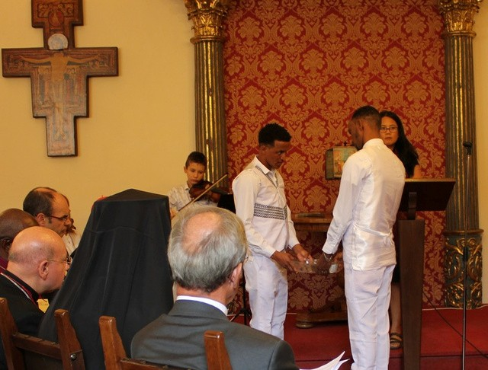
Pod zdjelu suza možete staviti traku plave tkanine koja predstavlja rijeku nade. (Ovaj trenutak može biti i završni „mandat” vašega slavlja. Umjesto toga, možete razmotriti uključivanje ručno izrađene žive vode opisane u nastavku pod „Rukotvorine”.)

Spomen na svjedoke vjere i pravde uz najranjivije
Dok koristite ovaj Vodič za slavlje Vremena stvorenoga, organizirajte molitveni trenutak da počastite one koji su branili naš zajednički dom i najranjivije. To može uključivati sjećanje na pretke vjere i mučenike.

Neka vaše srce dirnu dokumentarci i priče
Ako ne možete organizirati posjet zajednici, postoje vrlo snažni filmovi koji se mogu prikazati:
- „The Letter” donosi snažnu priču o Arouni Kandeu, mladiću iz Senegala, zemlje suočene sa širenjem pustinja i porastom razine mora.
- „A Pacific Prayer for the Moana” — umirovljeni nadbiskup Winston Halapua.
- „Spoiled” — videozapis o bušenju nafte u oceanu.

POSLANJE: blagoslov sa Živom vodom
Pozivamo vas da svoja slavlja zaključite blagoslovom vjerskoga vođe. Koristeći živu vodu iz krstionice ili drugoga simboličnog mjesta, sudionici mogu biti poslani da postanu izvori života u vlastitim okruženjima predanosti. Molimo Gospodina da izlije rijeke žive vode kako bi iscijelio štetu koju smo prouzročili, ojačao našu ljubav i službu te nas nadahnuo da zajedno hodimo prema pravednom i bratskom svijetu.

Rukotvorine
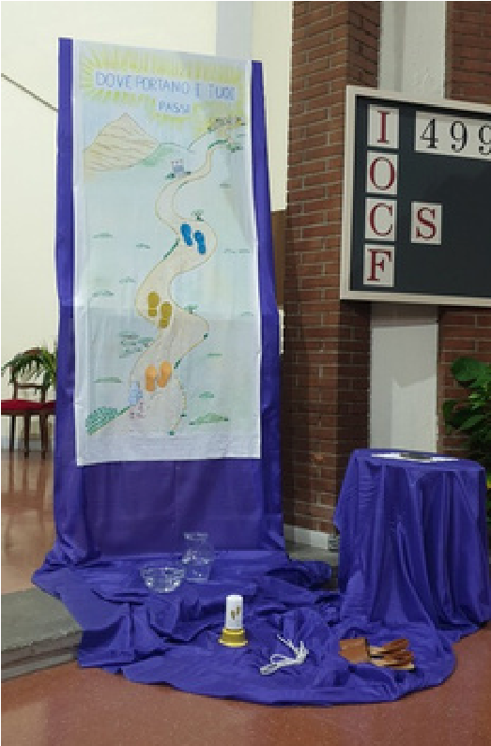
Tijek Žive vode. Ljudima svih dobi, osobito djeci, mogu se dati likovni materijali za stvaranje vlastite interpretacije „Uronjenosti u Živu vodu”, koja se postavlja uz podnožje krstionice. Te interpretacije mogu uključiti krstionicu kao izvor žive vode koja obnavlja naša srca i pokazuje mjesta kamo se, milošću Gospodnjom, može donijeti život, počevši od vašega susjedstva.
Rijeka Žive vode koja raste tijekom Vremena stvaranja (nadahnuto Carol Marples, umjetnicom i kreativnom liturgisticom za Soul Marks Trust: www.soulmarks.co.uk).

Tijekom nedjelja Vremena stvaranja možete razmotriti ovakvo ukrašavanje oltara:
- Prvi tjedan (Suze stvaranja): Rukotvorina — pripremite smeđu tkaninu i ukrase od osušenih biljaka za oltar. Tijekom bogoslužja održava se vježba „zdjela suza” — ljudi na komadićima papira pišu ekološka pitanja koja im slamaju srce i stavljaju ih u zdjelu, ili stavljaju ruke u zdjelu vode — suze stvaranja.

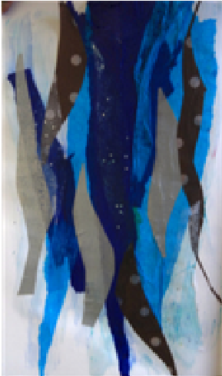

- Drugi tjedan (Male kapi nade): Rukotvorina — pripremaju se uske trake plave tkanine ili papira i polažu na smeđu tkaninu kao simbol nade. Naše se nade mogu zapisati na druge trake poput molitvenih vrpci i objesiti.

- Treći tjedan (Korak u vodu): Oltar je sada prekriven jednobojnom plavom tkaninom. Rukotvorina — pripremiti male plave zdjelice; mogu se izraditi od papirne kaše. Trebale bi biti različitih veličina kako bi pokazale da svatko od nas može zakoračiti u vodu.
- Četvrti tjedan (Poslanje): Na oltar se postavljaju vrčevi vode — prozirne ili plave keramike. Dugačka plava tkanina prekriva oltar i proteže se u prolaz; propovjednik ili čitatelji mogu stajati u „vodi” dok propovijedaju ili čitaju. Rukotvorina — vrčevi ili posude mogu se izraditi od papirmašea ili tijesta.

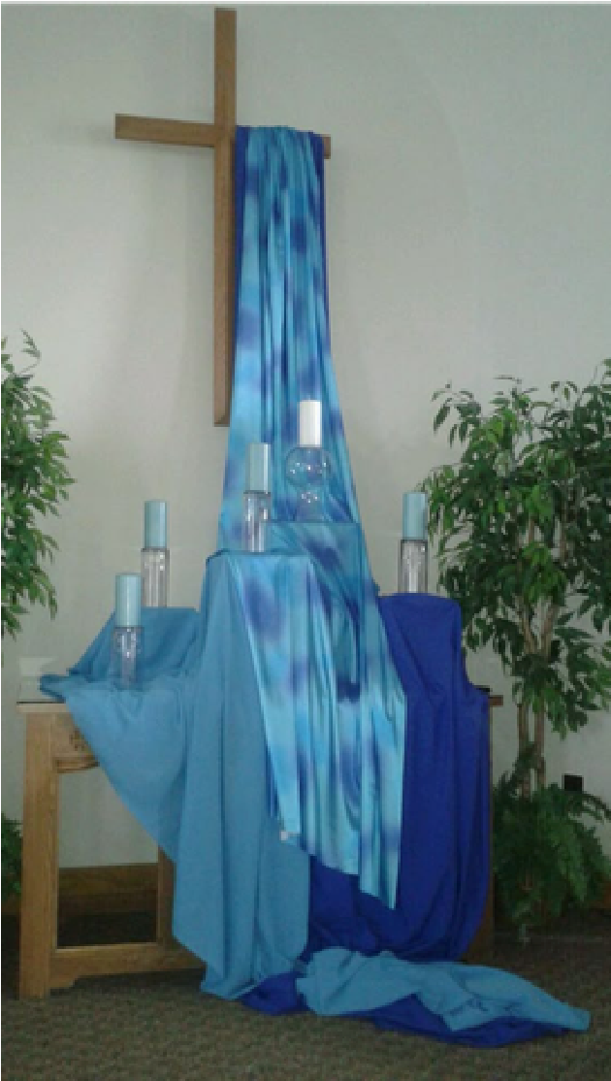
- Peti tjedan (Bioraznolikost): Na dan svetoga Franje plava tkanina prekriva oltar i spušta se na pod. Rukotvorina — pripremiti ribe i morska bića koja će se pričvrstiti na plavu oltarsku tkaninu. Uz „rijeku” se mogu postaviti lončanice.
Donesite tijek Žive vode u zajednički vrt. Ako ste tijekom prošloga Vremena stvorenoga prepoznali ili započeli „Vrt mira”, ove vas godine pozivamo da ga povežete sa simbolom „Uronjenosti u Živu vodu” donoseći živu vodu u vrt, primjerice postavljanjem fontane ili održavanjem posebnoga blagoslova vodom. Možete postaviti i drveni znak s urezanim retkom iz Ezekiela u spomen na simbol 2026.

Dodatne ideje za slavljenje ovoga Vremena

Prijedlozi za liturgiju
Pokora: tijekom pokorničkoga čina (molitve priznanja) izrazite oplakivanje za štete nanesene okolišu i pokajanje za naše grijehe protiv Božjega stvaranja. Mogu se prikazati slike ili fotografije.
Tišina: ako ste na otvorenom, uključite trenutke tišine za slušanje „hvalospjeva” drugih stvorova.
Prinos darova: unesite stvaranje u slavlje uključivanjem simbola iz prirode koji se prinose na oltar uz kruh i vino (npr. grane, plodovi).
Propovijed: potaknite svoga službenika da u homiliju uključi spomen skrbi za stvoreno.
Molitve: tijekom zagovornih molitava (molitve vjernika) spomenite skrb za stvoreno.
Zvukovi prirode: umjesto pjevanja pustite zvukove prirode (npr. pjev ptica) dok pristupate pričesti.
Drama i ples: mladi mogu pripremiti dramu ili liturgijski ples na ovu temu. Katolici mogu upotrijebiti „Misu za skrb o stvorenom svijetu” koju je odobrio papa Lav XIV.

Održite dio aktivnosti na otvorenom
Planine, rijeke, stabla i sva stvorenja slave Gospodina samim time što žive onako kako su stvoreni. Štovanje usred prirode omogućuje nam da se pridružimo toj neprestanoj hvali.
Šetnje s Pismom i molitvom: okupite skupinu za proučavanje ekološki nadahnutih biblijskih tekstova ili molitvu molitava usredotočenih na stvaranje dok hodate u prirodi.
Bogoslužje na otvorenom: razmotrite održavanje molitvenoga bogoslužja ili euharistije na otvorenom.
Via Creationis: molite ekumenski Via Creationis („Put stvaranja”), zajedničku molitvu koja spaja otajstvo Knjige Postanka s uvidima znanosti, odzvanjajući oblikom Via Crucis.

Uskladite mjesne aktivnosti odgoja i održivosti
Promičite održive načine života i smislenu promjenu kroz odgoj, podizanje svijesti i praktično djelovanje. Primjeri djelovanja: čišćenja; sadnja stabala za pošumljavanje i bioraznolikost; inicijative recikliranja; zajednički/župni vrtovi za održivu proizvodnju hrane. Organizirajte ekološke marševe ili kampanje; raspišite natječaje za eseje ili crteže, osobito za djecu i mlade; organizirajte koncerte ili umjetničke izvedbe; biblijske skupine; zajedničke obilaske s razmišljanjima o naporima ozelenjivanja.

Aktivnosti za mlade i djecu
Izradite crteže o Via Creationisu (vidi gore); isplanirajte „Ekumenska okupljanja mladih petkom uvečer” usredotočena na skrb za stvoreno; organizirajte eko-kamp s eko-odgojnim radionicama. Posjetite internetsku stranicu Vremena stvorenoga za duhovne i liturgijske materijale, uključujući resurse prilagođene različitim zajednicama te aktivnosti za mlade i djecu.
Potičemo vas da preuzmete: službeni logo Vremena stvorenoga te ovogodišnji simbol.



Podijelite svoje iskustvo
Fotografije i videozapisi. Zabilježite trenutke svoje zajednice u djelovanju kako biste nadahnuli druge diljem svijeta da mole i djeluju za stvoreno.
Smjernice za dijeljenje: Zatražite privolu prije dijeljenja fotografija pojedinaca. Izbjegavajte krupne kadrove djece osim ako imate dopuštenje roditelja/skrbnika. Upotrijebite oznaku #SeasonOfCreation i vaše će se fotografije pojaviti na SeasonOfCreation.org.

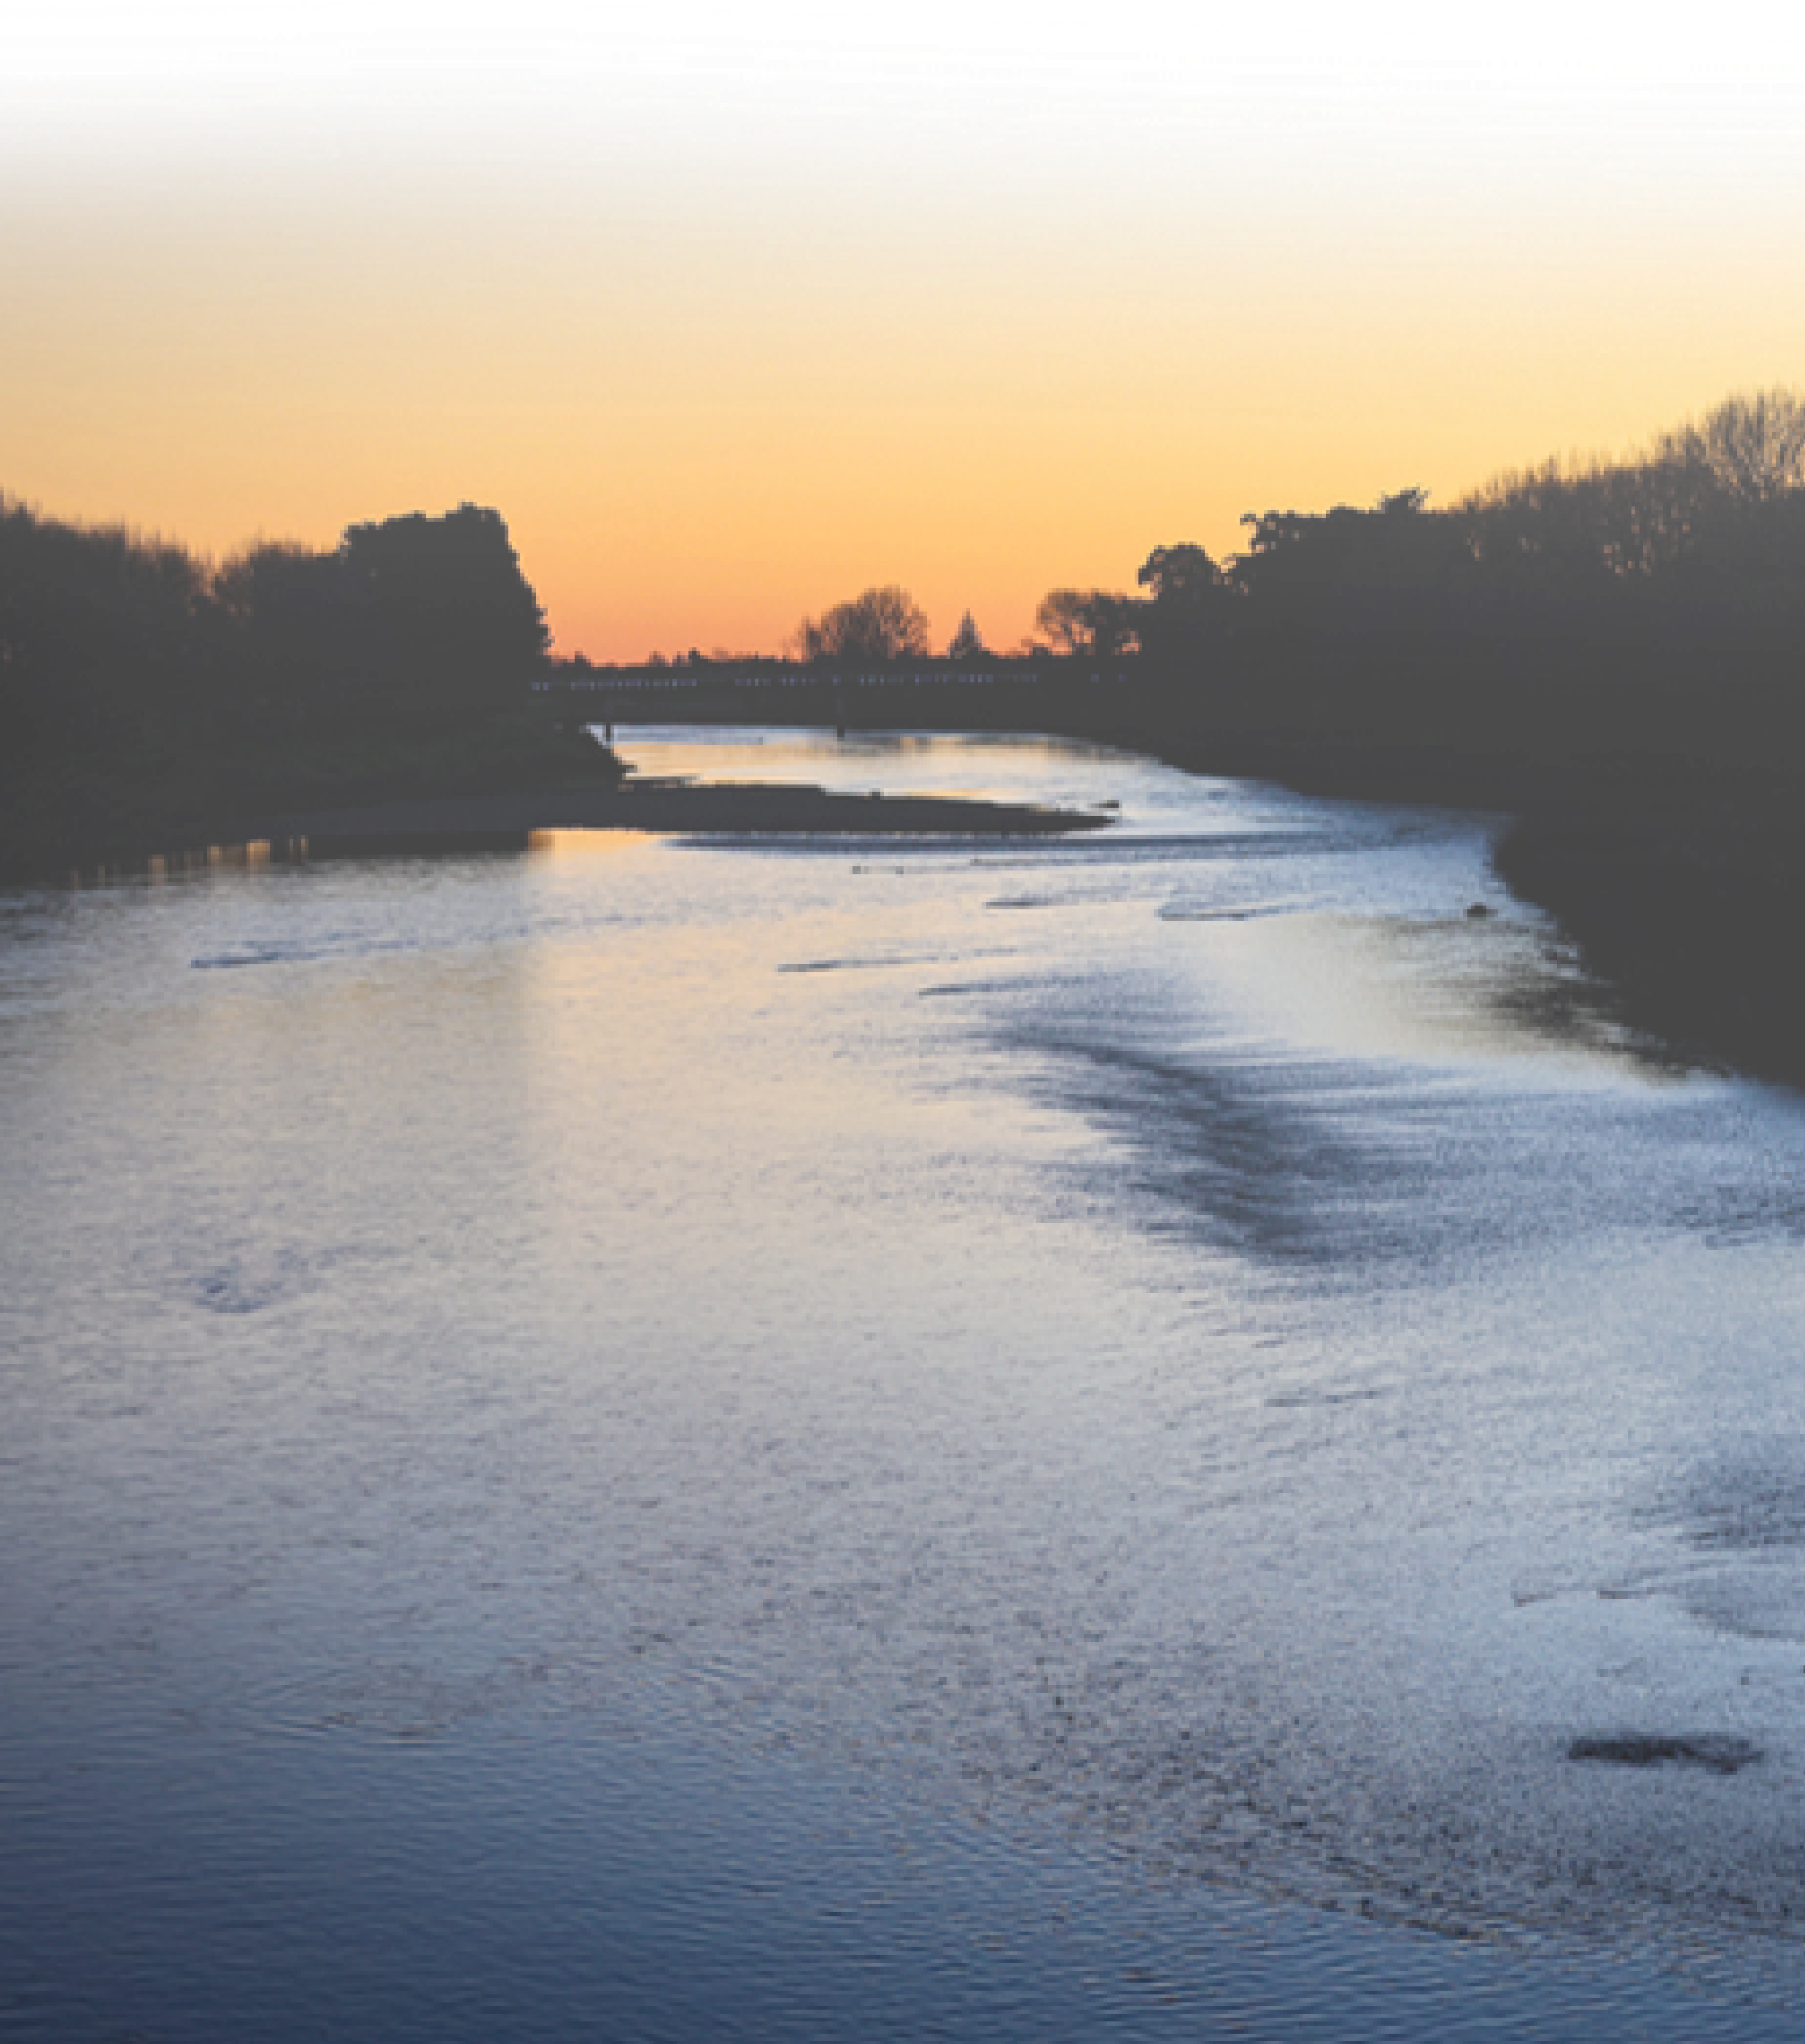
Društvene mreže i blogovi. Objavljujte slike i priče tijekom planiranja i slavlja, označavajući ih s #SeasonOfCreation. Pratite službene kanale Vremena stvorenoga na Instagramu i Facebooku te se pretplatite na YouTube kanal. Napišite blog objavu o slavlju svoje zajednice i uključite #SeasonOfCreation. Dijeljenjem svojih iskustava nadahnjujete druge da skrbe za naš zajednički dom!

Zagovaranje

„Voda je život”
Ezekielova vizija opisuje vode koje istječu iz Božjega Svetišta, donoseći život, ozdravljenje, obnovu i obilje svima. Crkve mogu odražavati ovu poruku zagovarajući pitanja koja utječu na naše ljudske i fizičke vodne cikluse: skrbeći za porječja, rijeke, izvore vode za piće, močvare i mora te sav život u njima, ljubeći svoje bližnje koji o njima ovise, izravno i neizravno. Pozivamo kršćane diljem svijeta da zakorače u Božju viziju punine života i obilja za sve stvoreno, živeći živote koji ga slave i odražavaju njegovo srce za obnovu i procvat.
Evo nekoliko prijedloga koje biste mogli razmotriti:

1. Mjesno zagovaranje u zajednici
Okupite kršćane i druge vjerske skupine da rasprave o hitnim mjesnim pitanjima. Možete pozvati različite govornike poput vodnih dužnosnika, znanstvenika, nevladinih organizacija, ribara, poljoprivrednika, ženskih skupina, mladih aktivista. Pozovite teologe, bibličare i članove svoje Crkve koji su proučavali pitanja okoliša u svjetlu evanđeoskih vrijednosti. Pitanja o kojima se može raspravljati uključuju:
- Nedostatan pristup vodi, sanitarnim uvjetima i higijeni u seoskim selima, siromašnim četvrtima i neformalnim naseljima, kao i na ključnim mjestima poput zatvora, zdravstvenih ustanova, škola i izbjegličkih kampova.
- Zaštita vodenoga ekosustava, tj. močvara, rijeka, oceana itd.
- Zaštita vodne infrastrukture za civile tijekom sukoba.
- Skrb, mudro korištenje i obnavljanje podzemnih vodnih izvora.
- Upravljanje porječjima kroz uključive procese i integrirano upravljanje vodnim resursima.
- Nedostupne tarife za vodu.
- Često racioniranje vode.
- Onečišćenje iz industrije, vađenja sirove nafte, gospodarstava ili kanalizacijskih sustava.
- Neodrživo vađenje pijeska i zadiranje u priobalna područja.
Jednostavna peticija ili pismo novinama mogu se pripremiti o ovim pitanjima. Peticiju tijekom Vremena stvorenoga možete uručiti: zastupniku u parlamentu/vladi; vodnim odjelima; mjesnim pružateljima vodnih usluga; općinskim upraviteljima ili odborima za okoliš zajednice; poduzeću koje uzrokuje onečišćenje.

2. Dijalog o nacionalnoj ili globalnoj vodnoj pravdi
Organizirajte Dijalog o vodnoj pravdi. To može biti u obliku webinara ili Nedjelje razmišljanja (propovijed/molitve s forumom za raspravu nakon bogoslužja). Uključite mješavinu znanstvenika, aktivista i bibličara o nekoj temi, poput:
- Nejednakost u pristupu vodi, primjerice: učinak na rod, obrazovanje, starije osobe ili osobe s invaliditetom.
- Voda i sukobi, voda i mir.
- Uzroci i učinci onečišćenja te moguća rješenja.
- Prekomjerno crpljenje iz rijeka i vodonosnika.
- Suše i poplave povezane s klimom.
Ovi sastanci mogu rezultirati izjavama ili zajedničkim planom djelovanja.

3. Kampanja za zaštitu mjesnih rijeka, močvara i oceana
Zagovarajte: lobiranje za zaustavljanje onečišćenja vode. Organizirajte: napore obnove ekosustava koje vode crkve; čišćenje zajednice — koje se može poklopiti s Čišćenjem obala 19. rujna.

4. Digitalna zagovaračka kampanja #SeasonofCreation
Upotrijebite novine i mjesne radijske postaje da: istaknete onečišćene ili umiruće rijeke, jezera ili močvarna područja; podijelite priče o zajednicama pogođenima oskudicom vode; proslavite pozitivne korake vlada i zajednica; javno pozovete na hitno djelovanje. Ponudite perspektive vjere koje povezuju Pismo, pravdu i skrb za okoliš:
- Tjedne odgojne objave ili podcasti.
- Kratka svjedočanstva poljoprivrednika, žena i mladih.
- Infografike o učincima onečišćenja.
- Pozivi na potpisivanje peticija ili sudjelovanje na javnim skupovima.
- Priče o mjesnim rijekama i izvorima.
To će pojačati glasove vjerskih zajednica izvan zidova Crkve.

5. Biblijski resursi o vodnoj pravdi
Možete održati biblijsku skupinu ili niz propovijedi o vodnoj pravdi, razmatrajući neke od ovih resursa: stranicu Ekumenske vodne mreže Ekumenskog vijeća Crkava; smjernice o vodi Aqua fons vitae koje je 2020. objavio Dikasterij za promicanje cjelovitoga ljudskog razvoja, kao i zbirku alata, izjava i inicijativa o vodi; A Rocha Resource Hub.

O Vremenu stvorenoga
Vrijeme stvorenoga ujedinjuje globalnu kršćansku obitelj oko jedne zajedničke svrhe. Pruža i slobodu u slavljenju molitvenih bogoslužja te u sudjelovanju u raznolikim pothvatima u skrbi za stvoreno.

Povijest
Ekumenski patrijarh Dimitrije I. proglasio je 1989. godine 1. rujna Danom molitve za stvaranje u Istočnoj pravoslavnoj crkvi, jer prema drevnoj bizantskoj liturgijskoj predaji simbolizira dan kada je Bog stvorio svijet. Prihvatilo ga je Ekumensko vijeće Crkava 2002. te Europska kršćanska mreža za okoliš 2006. Papa Franjo ustanovio je Svjetski dan molitve za skrb o stvorenom svijetu u Rimokatoličkoj Crkvi 2015. Nekoliko zajednica sada slavi 1. rujna kao Blagdan stvaranja ili Blagdan stvaranja u Kristu.
Posljednjih su godina mnoge kršćanske Crkve počele slaviti „Vrijeme stvorenoga” između 1. rujna i 4. listopada. Biskupska konferencija Filipina prihvatila je ovo Vrijeme 2003. Godine 2005. Povjerenstvo za poslanje Ujedinjene Crkve u Melbourneu (Australija) pripremilo je materijale za ovo Vrijeme. Godine 2008. Ekumensko vijeće Crkava (WCC) službeno je pozvalo svoje Crkve članice da obilježavaju ovo Vrijeme. Anglikanska zajednica donijela je 2012. rezoluciju kojom podupire ovo Vrijeme. Godine 2019. papa Franjo potaknuo je vjernike da slave ekumensko Vrijeme stvaranja. Svjetskih 2,2 milijarde kršćana pozvani su moliti i skrbiti za stvoreno tijekom ovoga vremena.
Vrijeme stvorenoga završava 4. listopada, na blagdan svetoga Franje. Sveti je Franjo autor „Pjesme stvorova”, a papa Ivan Pavao II. proglasio ga je 1979. katoličkim zaštitnikom onih koji njeguju ekologiju. Svjetski ekumenski upravni odbor osnovan je 2016.

Savjetodavni i upravni odbori Vremena stvorenoga
Upravni odbor osigurava resurse za slavljenje ovoga vremena, a čine ga: Ekumensko vijeće Crkava, Svjetski luteranski savez, Dikasterij Svete Stolice za promicanje cjelovitoga ljudskog razvoja, Pokret Laudato si’, Anglikanska mreža za okoliš, Lausanne — Mreža za skrb o stvorenom Svjetskoga evanđeoskog saveza (LWCCN), Svjetska zajednica reformiranih Crkava, Vijeće Crkava Bliskoga istoka, Europska kršćanska mreža za okoliš, ACT Alliance, A Rocha International, Svjetsko metodističko vijeće, Don Bosco Green Alliance i Christian Aid.
Kao ekumenska mreža, nadahnjuje nas hitan poziv iz enciklike pape Franje Laudato si’, „na novi dijalog o tome kako oblikujemo budućnost svoga planeta” i „potrebna nam je nova i sveopća solidarnost” u kojoj se podupiru najranjiviji kako bi mogli živjeti dostojanstveno. Pozivamo vas da nam se pridružite u ovim naporima. Iznimno smo zahvalni i za rad Savjetodavnoga odbora Vremena stvaranja koji pruža neprocjenjivo vodstvo.

POPIS ČLANOVA PRESKOČEN, ISKOPIRATI

Pokrovitelji i suradnici

Suradnici na Vodiču za slavlje 2026.
Ovaj su Vodič za slavlje sastavili i uredili članovi Upravnog odbora, koji su zahvalni i sljedećim osobama na doprinosu njegovu razvoju, pregledu i uređivanju:
- Vlč. dr. Chad Rimmer, rektor Luteranskoga južnog sjemeništa — za liturgije.
- Carol Marples, umjetnica i kreativna liturgistica za Soul Marks Trust.
- Pauline Mumia i Johanan Celine Valeriano, Svjetski luteranski savez — za dizajn i oblikovanje.
Posjetite SeasonOfCreation.org za sve materijale, webinare i molitvena bogoslužja.



https://news.un.org/en/story/2025/08/1165722?utm_source=copilot.com
https://www.wwf.org.uk/sites/default/files/2024-10/living-planet-report-2024.pdf
https://oikoumene.org/what-we-do/care-for-creation-and-climate-justice/ecumenical-decade-of-climate-justice-action#events
https://wcrc.eu/justice/environmental/
https://laudatosiactionplatform.org
https://www.communionforest.org
https://www.egliseverte.org
https://arocha.org/en/theology-churches/eco-church/
https://www.youtube.com/watch?is=iPNX4RlR0XVR5PcY&v=6YXCUrcCUbg&feature=youtu.be&themeRefresh=1
https://theletterfilm.org
https://www.youtube.com/watch?v=zQBbwQZrhkM
https://www.youtube.com/watch?v=7IHo_RPkl2M
https://www.cultodivino.va/content/dam/cultodivino/pdf/missa-pro-custodia-creationis/Missa-pro-custodia-creationis-LAT-ITA-ENG-ESP-FRA-POR-GER.pdf
https://www.oikoumene.org/what-we-do/ecumenical-water-network
https://www.humandevelopment.va/content/dam/sviluppoumano/documenti/Aqua%20fons%20vitae%20_%2003%202020.pdf
https://www.humandevelopment.va/content/dam/sviluppoumano/documenti/ACQUA-FONS-VITAE-Catholic-toolbox-2020.pdf
https://resources.arocha.org/resource/living-water/
https://www.oca.org/news/headline-news/september-1-the-day-of-prayer-for-creation#:~:text=September%201%20marks%20the%20beginning,Day%20of%20Prayer%20for%20Creation.”
https://kipdf.com/time-for-god-s-creation_5b038bc18ead0e98778b456f.html
https://www.vatican.va/content/francesco/en/letters/2015/documents/papa-francesco_20150806_lettera-giornata-cura-creato.html
https://cbcponline.net/celebrating-creation-day-and-creation-time/
https://seasonofcreation.com/about/the-season-of-creation-story/
https://www.oikoumene.org/resources/documents/minute-on-global-warming-and-climate-change
https://www.anglicancommunion.org/resources/?fwp_type=resolutions#s1
https://www.vatican.va/content/francesco/en/messages/cura-creato/documents/papa-francesco_20190901_messaggio-giornata-cura-creato.html

